Lietuvos respublikos švietimo ir mokslo ministerija

Išsilavinimo pažymėjimų blankų registras

Projektas

Vilnius
2013

Turinys
1 Sistemos aprašymas 6
2 Panaudoti dokumentai 7
3 Naudojamos sąvokos ir sutrumpinimai 8
4 Sistemos architektūra 9
4.1 Loginė architektūra 9
4.1.1 Loginės sistemos dalys 9
4.1.2 Vidiniai duomenų srautai 12
4.1.3 Išoriniai duomenų srautai 12
4.2 Techninė architektūra 13
4.2.1 Reikalavimai tarnybinei stočiai 14
4.2.2 Reikalavimai kompiuterių tinklui 14
4.2.3 Reikalavimai registro PĮ naudotojo darbo vietai 15
4.3 Naudojami įrankiai ir technologijos 15
5 Naudotojų grupės ir teisės 17
6 Sistemos duomenys 18
6.1 Duomenų struktūra 18
6.2 Pažymėjimo blankas 19
6.3 Serija 20
6.4 Blanko vaizdas 22
6.5 Vaizdų failai 22
6.6 Blanko apsauga 22
6.7 Blankų gamyba 23
6.8 Istoriniai duomenys - aprašas 24
6.9 Istoriniai duomenys – kam išduodamas 25
6.10 Istoriniai duomenys – perregistravimas 25
6.11 Naudojami klasifikatoriai 26
6.11.1 Išsilavinimo pažymėjimų grupės 26
6.11.2 Išsilavinimo pažymėjimų išregistravimo priežastys 26
6.11.3 Išsilavinimo pažymėjimų paskirtys 27
6.11.4 Išsilavinimo pažymėjimų lygmenys 27
6.11.5 Išsilavinimo pažymėjimų tipai 28
6.11.6 Išsilavinimo pažymėjimų vaizdų tipai 28
6.12 Kitų registrų duomenys 29
6.12.1 Institucijos 29
7 Duomenų tvarkymo komponentas 31
7.1 Registro objektų registravimo ir redagavimo procesai 31
7.1.1 Naujo pažymėjimo blanko pateikimas registravimui / pažymėjimo blanko duomenų pakeitimų pateikimas registravimui (duomenų teikėjo perspektyva) 31
7.1.2 Naujo pažymėjimo blanko registravimas / pažymėjimo blanko duomenų pakeitimų registravimas (registro tvarkytojo perspektyva) 32
7.1.3 Pažymėjimo blanko privalomosios formos kodo rezervavimas 32
7.2 Naudotojų sąsajos formų aprašymo principai 33
7.3 Išsilavinimo pažymėjimų blankų paieškos forma 34
7.3.1 Paieškos kriterijai – bendrųjų duomenų kortelė 34
7.3.2 Paieškos kriterijai – įregistravimo / išregistravimo kortelė 35
7.3.3 Išsilavinimo pažymėjimų blankų sąrašas 36
7.3.4 Išsilavinimo pažymėjimų blankų paieškos rezultato rodiklių pasirinkimas 37
7.4 Išsilavinimo pažymėjimo blanko peržiūros / redagavimo forma 38
7.4.1 Pagrindinių duomenų kortelė 38
7.4.2 Serijų kortelė 40
8 Duomenų sąveikos komponentas 44
8.1 Duomenų importas iš SDSDBR 44
8.2 Duomenų eksportas iš SDSDBR 44
8.3 Duomenų eksportas į AIKOS 2 duomenų mainų posistemį 45
8.4 Duomenų eksportas per AIKOS 2 duomenų mainų posistemio duomenų teikimo paslaugą 45
8.4.1 IPBR glaustas duomenų išrašas 46
8.4.2 IPBR išsamus duomenų išrašas 48
8.4.3 IPBR pilnas duomenų išrašas 48
8.5 Duomenų eksportas į kitus AIKOS 2 registrus 49
8.5.1 Pažymėjimų blankų sąrašas su aktualiais duomenimis 49
8.5.2 Pažymėjimų blankų sąrašas su pavadinimų kaita 50
9 Duomenų teikimo komponentas 51
9.1 Dinaminiai sąrašai 51
9.1.1 Sąrašo formavimo kriterijų nustatymas 51
9.1.2 Sąraše rodomų rodiklių pasirinkimas 52
9.1.3 Sąrašo formavimas 52
9.1.4 Sąrašo eksportas 52
9.2 Statistinės ataskaitos 52
10 Administravimo komponentas 53
10.1 Naudotojų registravimas / redagavimas 53
10.2 Naudotojų blokavimas / slaptažodžio keitimas 54
10.3 Naudotojų paieška 54
10.4 Naudotojo autentifikavimas ir autorizavimas 55
10.5 Naudotojų veiksmų stebėjimas 55
11 IPBR naudotojo sąsajos struktūra 57
11.1 Pirmojo puslapio pavyzdys 58
12 Duomenų perkėlimo algoritmai 59
12.1 Objekto identifikatorius 59
12.2 Serija ir perregistravimai 59
12.3 Nebeaktualių rodiklių perkėlimas 59
12.4 Duomenų redagavimo istorijos perkėlimas 59
12.5 Registro naudotojų informacijos perkėlimas 60

Sistemos aprašymas
Sistemos pavadinimas | Išsilavinimo pažymėjimų blankų registras
Sistemos trumpasis pavadinimas | IPBR
Sistemos tipas | Žinybinis registras
Sistemos objektai | Formaliojo švietimo programų baigimą liudijantys išsilavinimo pažymėjimų blankai
Sistemos paskirtis | registruoti IPBR objektus, rinkti, apdoroti, sisteminti, kaupti, saugoti ir teikti IPBR duomenis fiziniams ir juridiniams asmenims, kurie Lietuvos Respublikos įstatymuose ir (arba) kituose teisės aktuose nustatyta tvarka turi teisę gauti IPBR duomenis , atlikti kitus IPBR duomenų tvarkymo veiksmus

Panaudoti dokumentai
Dokumento kodas | Dokumentas
[nuostat] | Išsilavinimo pažymėjimų blankų registro nuostatai (2013-12-05 dienos projektinė nuostatų versija)
[sauga] | Išsilavinimo pažymėjimų blankų registro saugos nuostatai (2012-09-29 dienos projektinė nuostatų versija)
[specifik] | Išsilavinimo pažymėjimų blankų registro specifikacija (2012-10-22 dienos projektinė specifikacijos versija)
[AIKOSnuostat] | Atviros informavimo, konsultavimo ir orientavimo sistemos (AIKOS) nuostatai (2013-12-11 dienos projektinė nuostatų versija)
[AIKOSspecifik] | Atviros informavimo, konsultavimo ir orientavimo sistemos (AIKOS) specifikacija (2012 m. lapkričio mėnesio projektinė specifikacijos versija)

Naudojamos sąvokos ir sutrumpinimai
Sutrumpinimas | Sąvoka
AIKOS 2 | Atvira informavimo, konsultavimo ir orientavimo sistema
DAKPR | Diplomų, atestatų ir kvalifikacijos pažymėjimų registras
DB | Duomenų bazė
DBVS | Duomenų bazių valdymo sistema
IPBR | Išsilavinimo pažymėjimų blankų registras
IS | Informacinė sistema
KRISIN | Švietimo ir mokslo informacinių sistemų, registrų ir klasifikatorių apskaitos sistema
KTPPR | Kvalifikacijos tobulinimo programų ir renginių registras
LicR | Licencijų registras
SDSDBR | Saugiųjų dokumentų ir saugiųjų dokumentų blankų registras
SMPKR | Studijų, mokymo programų ir kvalifikacijų registras
ŠMIR | Švietimo ir mokslo institucijų registras

Sistemos architektūra

Loginė architektūra

Loginės sistemos dalys
Schemoje pateikiama visos AIKOS 2 sistemos loginis išskaidymas ir atskirų dalių išdėstymas tarnybinėse stotyse. Toliau šiame dokumente detaliai bus aprašoma tik AIKOS 2 registrų architektūra ir tik IPBR funkcionalumas. AIKOS 2 svetainės, duomenų mainų posistemio ir statistikos ir analizės posistemio architektūra ir funkcionalumas bus aprašyti AIKOS 2 projekte.
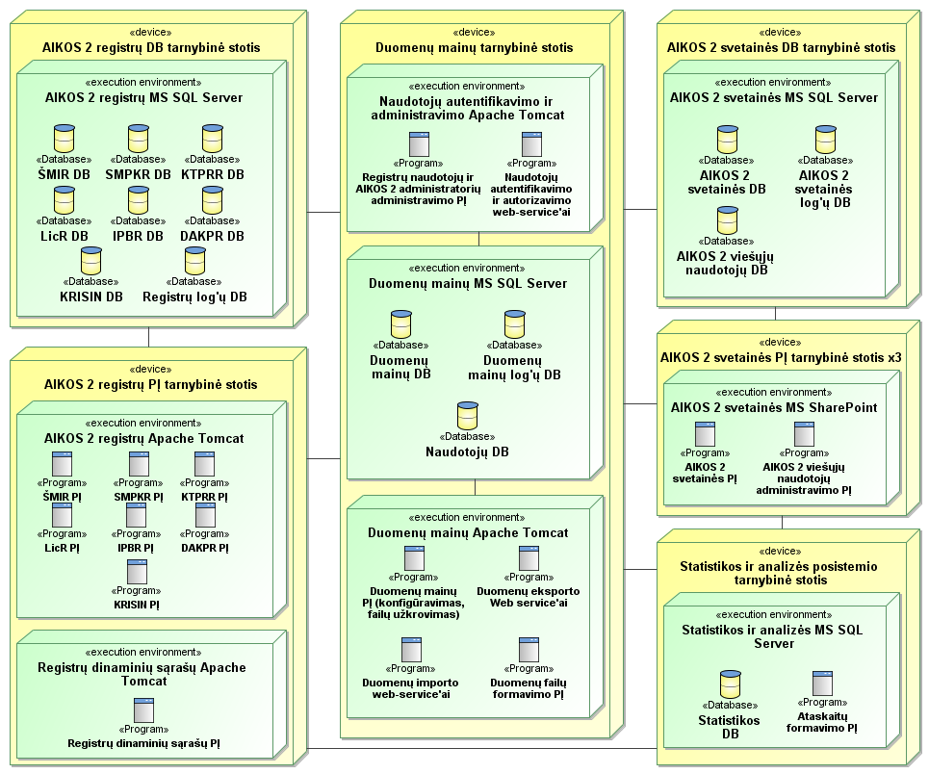
Visa AIKOS 2 sistema skirstoma į tokias dalis:
- AIKOS 2 registrai – bendras pavadinimas registrams SMPKR, ŠMIR, LicR, IPBR, DAKPR, KTPRR ir informacinei sistemai KRISIN
- AIKOS 2 svetainė – AIKOS 2 svetainė su naudotojų asmeninėmis erdvėmis, mokymosi galimybių paieška, karjeros valdymo funkcionalumu, e-portfolio ir t.t.
- AIKOS 2 duomenų mainų posistemis - pagal [AIKOSnuostat] ir [AIKOSspecifik] šis posistemis yra AIKOS 2 svetainės dalis, tačiau iš loginės pusės jo funkcionalumas yra reikalingas ir registrams, todėl jis išskiriamas kaip atskira visos sistemos dalis
- AIKOS 2 statistikos ir analizės posistemis – pagal [AIKOSnuostat] ir [AIKOSspecifik] šis posistemis yra AIKOS 2 svetainės dalis, tačiau iš loginės pusės jis turi savo nuosavą duomenų bazę, nuosavą duomenų modelį ir jo funkcionalumu naudojasi tiek AIKOS 2 svetainės naudotojai, tiek registrų naudotojai, todėl jis taip pat traktuojamas kaip atskira visos sistemos dalis

IPBR vidinė loginė struktūra
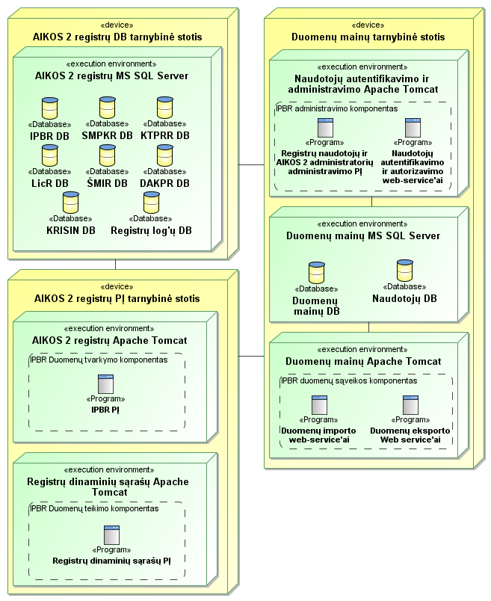
IPBR, kaip ir visi kiti AIKOS 2 registrai bei KRISIN, naudos visos AIKOS 2 sistemos bendrąsias dalis savo funkcionalumui – t.y. IPBR duomenų sąveikos komponentas bus realizuotas kaip AIKOS 2 duomenų mainų posistemio dalis, IPBR duomenų teikimo komponentas bus realizuotas kaip visų registrų dinaminių sąrašų formavimo programinės įrangos dalis, IPBR administravimo komponentas naudosis ta pačia naudotojų autentifikavimo, autorizavimo ir administravimo programine įranga savo naudotojų tvarkymui. Vienintelė visiškai unikali IPBR funkcionalumo dalis bus IPBR duomenų tvarkymo komponentas.

Vidiniai duomenų srautai
Šio registro viduje išreikštų duomenų srautų nėra. Registro objektai keliauja tarp naudotojų ir keičia būsenas (pvz. ši pateikto objekto į registruotą objektą), tačiau tai yra objekto transformacijos, todėl šiame skyriuje jos neaprašomos (objekto kitimo procesas aprašytas skyriuje 7.1).

Išoriniai duomenų srautai
IPBR gauna duomenis iš vieno išorinio šaltinio – SDSDBR (plačiau žr. skyriuje8.1). IPBR duomenys teikiami į išorines sistemas (t.y. nepriklausančias AIKOS 2) per AIKOS 2 duomenų mainų posistemio duomenų teikimo paslaugą (žr. skyrių 8.4). IPBR duomenys taip pat naudojami kituose AIKOS 2 registruose – SMPKR, KTPRR, ir DAKPR (plačiau žr. skyriuje8.5)

Techninė architektūra
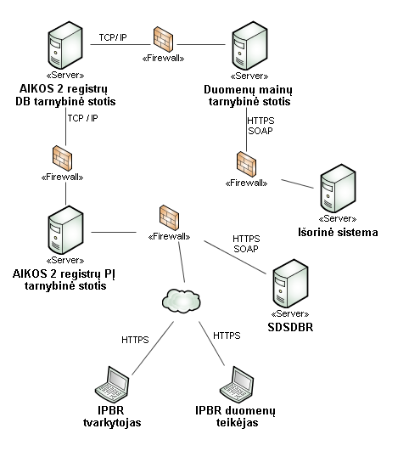
AIKOS 2 registrų tarnybinė stotis, kurioje bus įdiegta AIKOS 2 registrų (taip pat ir IPBR) duomenų bazė bus pasiekiama tik dviem kanalais – iš AIKOS 2 registrų PĮ tarnybinės stoties ir AIKOS 2 duomenų mainų tarnybinės stoties. Pastaroji su AIKOS 2 registrų tarnybine stotimi bendraus tik naudodama DB replikavimo mechanizmą ir per šią sąsają bus leidžiamas tik duomenų skaitymas iš AIKOS 2 registrų DB. Kaip jau minėta skyriuje apie išorinius duomenų srautus, IPBR duomenys išorinėms sistemoms bus teikiami per AIKOS 2 duomenų mainų posistemį naudojant žiniatinklio paslaugas (web-service‘us). IPBR-ui reikalingi išorinio šaltinio – SDSDBR - duomenys bus pasiekiami sutartyse su tais šaltiniais nurodytais būdais (žiniatinklio paslaugos).

Reikalavimai tarnybinei stočiai
- Galimybė plėsti būtinus techninius išteklius (papildoma operatyvinė atmintis, diskinė atmintis, papildomi procesoriai).
- Turi būti užtikrintas 24 val. per parą nepertraukiamas darbo rėžimas
- Duomenų saugumas turi būti užtikrinamas tiek aparatūrinėmis, tiek programinėmis (operacinės sistemos arba duomenų bazių valdymo sistemos) priemonėmis
- Ne mažiau kaip du procesoriai su galimybe plėsti tarnybinę stotį iki keturių procesorių
- 8GB DDR SDRAM ECC operatyvinės atminties pradinėje konfigūracijoje su galimybe plėsti atmintį iki ne mažiau kaip 12GB. 4 bitų klaidų aptikimas ir ištaisymas (Advanced ECC)
- Diskinė apimtis neturėtu būti mažesnė nei 300GB. Patikimumo užtikrinimas naudojant RAID priemones.
- Svarbiausių mazgų suderinamumas su tinklinėmis operacinėmis sistemomis (TCP/IP protokolas).
- Ethernet 1000 Mbps UTP sąsaja
- Rezervinių kopijų darymo įrenginys, kurio galimybės turi būti suderintos su duomenų bazės apimtimis.
- Duomenų išsaugojimas, sutrikus elektros srovės tiekimui (iki 10 min.), o dingus išoriniam elektros maitinimui, normalus duomenų apdorojimas turi būti užbaigtas naudojant rezervinius energijos šaltinius.
- Maitinimo šaltiniai, užtikrinantys nepertraukiamą sistemos darbą sugedus vienam iš maitinimo šaltinių.
- Nepertraukiamo maitinimo šaltinis.
- Kompiuterinė įranga turi būti sertifikuota darbui su Microsoft Windows 2003/2008.

Reikalavimai kompiuterių tinklui
- Turi būti naudojama Ethernet technologija
- Turi būti palaikomas TCP/IP protokolas
- Įvairių kompiuterių tinklų prijungimui prie globalių kompiuterių tinklų arba kompiuterinių darbo vietų prijungimui prie sistemos duomenų bazių tarnybinės stoties gali būti naudojami būdai: išskirtinės ryšio linijos, radijo ryšio linijos, optinės linijos. Šių būdų pasirinkimas priklauso nuo apsikeičiamos informacijos apimčių, periodiškumo ir patikimumo
- Duomenų kaupimui į centrines duomenų bazes (ITC), duomenų aktualizavimui, ryšio su valstybiniais registrais užtikrinimui, savivaldybių švietimo padalinių informaciniam aprūpinimui lokalius kompiuterių tinklus rekomenduojama sujungti išskirtinėmis ryšio linijomis, šią paslaugą perkant pas šių paslaugų tiekėjus (VIKT, LITNET, TEO ir kiti)
- Turi būti užtikrintas ne mažesnis kaip 100Mb/s pralaidumas ryšio linijose tarp tarnybinių stočių
- Turi būti užtikrintas ne mažesnis kaip 1MB/s pralaidumas kitose ryšio linijose

Reikalavimai registro PĮ naudotojo darbo vietai
Naudotojo darbo vietoje turi būti įdiegta viena iš šių naršyklių:
- Google Chrome
- Mozilla Firefox
- Internet Explorer (10 arba naujesnė versija)
- Opera
Naršyklėje turi būti įjungtas JavaScript palaikymas

Naudojami įrankiai ir technologijos
Sistemos dalis | Technologijos / įrankio tipas | Technologija / įrankis
AIKOS 2 registrai | DBVS | MS SQL Server 2013 Standard Edition
AIKOS 2 registrai | Programavimo platforma | Java SE 7 update 40, JSF PrimeFaces, Cor.e.set
AIKOS 2 registrai | Dinaminio duomenų išrinkimo ir ataskaitų platforma (dinaminiams sąrašams) | Cor.e.set RM
AIKOS 2 registrai | Bendravimo su DB technologija | Hibernate 4.2.6
AIKOS 2 registrai | Aplikacijų serveris | Apache Tomcat 7.0.42
AIKOS 2 statistikos ir analizės posistemis | DBVS | MS SQL Server 2013 Standard Edition
AIKOS 2 statistikos ir analizės posistemis | Statistinių ataskaitų teikimo technologijos | MS SQL Server 2013 Reporting Services
AIKOS 2 statistikos ir analizės posistemis | Statistinių ataskaitų konfigūravimo įrankis | MS Report Builder 3.0
AIKOS 2 duomenų mainų posistemis | DBVS | MS SQL Server 2013 Standard Edition
AIKOS 2 duomenų mainų posistemis | Žiniatinklio paslaugų kūrimo platforma | Apache CXF 2.7

Naudotojų grupės ir teisės
  - Sistemos administratorius
Pavadinimas | Sistemos administratorius
Lygmuo | Aukščiausias
Pagrindinės funkcijos | Kitų sistemos naudotojų kūrimas, sistemos veiklos ataskaitų peržiūra
  - Registro tvarkytojas
Pavadinimas | Registro tvarkytojas
Lygmuo | Vidutinis
Pagrindinės funkcijos | Registro objektų, už kuriuos tvarkytojas atsakingas, registravimas, tvarkymas, tvirtinimas. Registro objektų paieška ir peržiūra. Registro ataskaitų peržiūra.
  - Registro duomenų teikėjas
Pavadinimas | Registro duomenų teikėjas
Lygmuo | Žemas
Pagrindinės funkcijos | Informacijos apie registro objektus ar objektų pasikeitimus teikimas registravimui. Registro objektų paieška ir peržiūra.

Sistemos duomenys

Duomenų struktūra
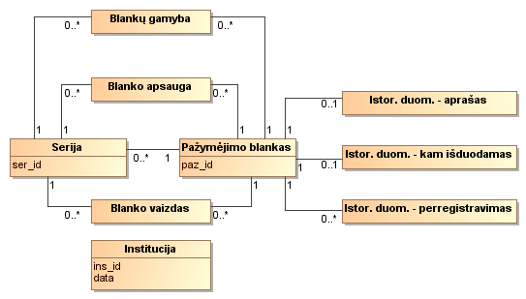
IPBR pagrindinis objektas yra pažymėjimo blankas, tačiau pats blankas gali turėti kelias skirtingas versijas, kurios SDSDBR-e yra registruojamos kaip atskiri objektai. Dėl tokios situacijos IPBR-e atsiranda blanko serijos objektas, kuris apibūdina kiekvieną paties blanko versiją (pvz. blankas su atpažinties numeriu 3014 – brandos atestatas – turi kelias skirtingas serijas – viena serija – šiuo metu išduodamam bendrojo pavyzdžio blankui, kita serija – šiuo metu išduodamam brandos atestatui su pagyrimu, dar kelios serijos – istorinėms šio blanko versijoms ir t.t.). Dėl tokio principo likusi registro informacija yra siejama ne tik su pačiu blanku, bet ir su jo serija. Taip pat įmanomos situacijos, kai blankai išreikštos serijos neturi, todėl sąryšiai yra palaikomi ir tiesiai su pačiu pažymėjimo blanku be serijos.
Anksčiau naudotoje IPBR versijoje visi duomenys turėjo sąryšius tiesiai su blanku, todėl istorinė blankų informacija (aprašai, perregistravimas ir pan.) bus siejama tiesiai su blanku, o ne su serija
Institucijų duomenys IPBR-e yra naudojami kaip klasifikatorius – t.y. jie nėra redaguojami ar pildomi. IPBR-e naudojami ir istoriniai institucijų pavadinimai (pvz. nurodyti, kad skirtingos blanko 6104 serijos buvo išduodamas Lietuvos policijos akademijoje, Lietuvos teisės universitete ir Mykolo Romerio universitete, kurie visi yra ta pati institucija ir turi tą patį institucijos identifikatorių). Dėl šios priežasties, visi sąryšiai su institucijomis DB lygyje yra ne per vieną lauką (institucijos ID), o per dviejų laukų kombinaciją (institucijos ID ir įrašo galiojimo data).

Pažymėjimo blankas
Lentelė paz_pazymejimas
Nr. | Pavadinimas | Tipas | Apribojimai | Aprašymas / pastabos
1. | paz_id | skaičius |  | Automatiškai didėjantis skaičius – pažymėjimo ID
2. | paz_priv_form_kodas | tekstas | Ilgis 6 | Privalomosios formos kodas
3. | paz_atpazinties_nr | tekstas | Ilgis 20 | Atpažinties numeris SDSDBR-e
4. | paz_pavad_lt | tekstas | Ilgis 250 | Blanko pavadinimas lietuvių kalba
5. | paz_pavad_en | tekstas | Ilgis 250 | Blanko pavadinimas anglų kalba
6. | paz_grupe | skaičius |  | Pažymėjimo blanko grupė – klasifikuojamas duomuo
7. | paz_lygmuo | skaičius |  | Pažymėjimo blanko lygmuo – klasifikuojamas duomuo
8. | paz_paskirtis | skaičius |  | Pažymėjimo blanko paskirtis – klasifikuojamas duomuo
9. | paz_uzsakov_ins_id | skaičius |  | Blanką užsakiusi institucija – nuoroda į institucijos lentelę.  Čia atkopijuojami duomenys iš pačios anksčiausios turimos serijos
10. | paz_uzsakov_ins_data | data
11. | paz_tvirtin_ins_id | skaičius |  | Blanką tvirtinanti institucija – nuoroda į institucijos lentelę.  Čia atkopijuojami duomenys iš pačios vėliausios turimos serijos
12. | paz_tvirtin_ins_data | data
13. | paz_ireg_data | data |  | Pažymėjimo blanko įregistravimo IPBR-e data
14. | paz_ireg_prasym_teik_ins_id | skaičius |  | Institucija, pateikusi prašymą įregistruoti blanką – nuoroda į institucijos lentelę.  Čia atkopijuojami duomenys iš pačios anksčiausios turimos serijos
15. | paz_ireg_prasym_teik_ins_data | data
16. | paz_isreg_data | data |  | Blanko išregistravimo iš IPBR data
17. | paz_isreg_priez | skaičius |  | Blanko išregistravimo priežastis – klasifikuojamas duomuo
18. | paz_isreg_prasym_teik_ins_id | skaičius |  | Institucija, pateikusi prašymą išregistruoti blanką – nuoroda į institucijos lentelę.  Duomenys šioje vietoje įrašomi tik tada, jei blankas neturi galiojančių serijų – tokiu atveju atkopijuojami paskutinės išregistruotos serijos duomenys
19. | paz_isreg_prasym_teik_ins_data | data
20. | paz_vart_id | skaičius |  | IPBR naudotojo, atlikusio paskutinį veiksmą su blanko duomenimis, ID
21. | paz_paskut_redagav | data ir laikas |  | Paskutinio duomenų redagavimo data ir laikas
22. | paz_paskut_kitimas | data ir laikas |  | Data ir laikas nuo kada faktiškai galioja paskutinis šios lentelės duomenų rinkinys
23. | xml | tekstas | Neribotas ilgis | Techninis laukas skirtas saugoti papildomą objekto informaciją

Serija
Lentelė paz_serija
Nr. | Pavadinimas | Tipas | Apribojimai | Aprašymas / pastabos
1. | ser_id | skaičius |  | Automatiškai didėjantis skaičius – serijos ID
2. | ser_paz_id | skaičius |  | Nuoroda į pažymėjimo blanko ID
3. | ser_serija | tekstas | Ilgis 20 | Serija
4. | ser_atpazint_nr | tekstas | Ilgis 20 | Blanko versijos (serijos) atpažinties numeris SDSDBR-e
5. | ser_pavad_lt | tekstas | Ilgis 250 | Blanko pavadinimas lietuvių kalba
6. | ser_pavad_en | tekstas | Ilgis 250 | Blanko pavadinimas anglų kalba
7. | ser_tipas | skaičius |  | Pažymėjimo blanko serijos tipas – klasifikuojamas duomuo
8. | ser_uzsakov_ins_id | skaičius |  | Blanko seriją užsakiusi institucija – nuoroda į institucijos lentelę.
9. | ser_uzsakov_ins_data | data
10. | ser_tvirtin_ins_id | skaičius |  | Blanko seriją tvirtinanti institucija – nuoroda į institucijos lentelę.
11. | ser_tvirtin_ins_data | data
12. | ser_patvirt_akto_data | data |  | Teisės akto, kuriuo patvirtinta blanko serija, data
13. | ser_patvirt_akto_nr | tekstas | Ilgis -50 | Teisės akto, kuriuo patvirtinta blanko serija, numeris
14. | ser_ireg_prasym_teik_ins_id | skaičius |  | Institucija, pateikusi prašymą įregistruoti blanko seriją – nuoroda į institucijos lentelę.
15. | ser_ireg_prasym_teik_ins_data | data
16. | ser_ireg_data | data |  | Blanko serijos įregistravimo IPBR data
17. | ser_isreg_prasym_teik_ins_id | skaičius |  | Institucija, pateikusi prašymą išregistruoti blanko seriją – nuoroda į institucijos lentelę.
18. | ser_isreg_prasym_teik_ins_data | data
19. | ser_isreg_data | data |  | Blanko serijos išregistravimo iš IPBR data
20. | ser_isreg_priez | skaičius |  | Blanko serijos išregistravimo priežastis – klasifikuojamas duomuo
21. | ser_vart_id | skaičius |  | IPBR naudotojo, atlikusio paskutinį veiksmą su blanko serijos duomenimis, ID
22. | ser_paskut_redagav | data ir laikas |  | Paskutinio duomenų redagavimo data ir laikas
23. | ser_paskut_kitimas | data ir laikas |  | Data ir laikas nuo kada faktiškai galioja paskutinis šios lentelės duomenų rinkinys

Blanko vaizdas
Lentelė paz_vaizdai
Nr. | Pavadinimas | Tipas | Apribojimai | Aprašymas / pastabos
1. | vzd_id | skaičius |  | Automatiškai didėjantis skaičius – vaizdo ID
2. | vzd_paz_id | skaičius |  | Nuoroda į pažymėjimo blanko ID
3. | vzd_ser_id | skaičius |  | Nuoroda į pažymėjimo blanko serijos ID
4. | vzd_vaizd_tipas | skaičius |  | Blanko vaizdo tipas (pvz. „pirma pusė“, „vidus“ ir pan.) – klasifikuojamas duomuo
5. | vzd_vaizdas | skaičius |  | Nuoroda į vaizdų failo įrašą lentelėje paz_vaizdu_failai
6. | vzd_pavad | tekstas | Ilgis - 250 | Vaizdo failo pavadinimas
7. | vzd_turinio_tipas | tekstas | Ilgisi - 100 | Vaizdo failo tipas (pvz. JPG, PNG, PDF ir t.t.)
8. | vzd_vart_id | skaičius |  | IPBR naudotojo, atlikusio paskutinį veiksmą su blanko vaizdo duomenimis, ID
9. | vzd_paskut_redagav | data ir laikas |  | Paskutinio duomenų redagavimo data ir laikas
10. | vzd_paskut_kitimas | data ir laikas |  | Data ir laikas nuo kada faktiškai galioja paskutinis šios lentelės duomenų rinkinys

Vaizdų failai
Lentelė paz_vaizdu_failai
Nr. | Pavadinimas | Tipas | Apribojimai | Aprašymas / pastabos
1. | vzdf_id | skaičius |  | Automatiškai didėjantis skaičius – failo ID
2. | vzdf_vaizdas | dvejetainiai duomenys |  | Pats vaizdo failas

Blanko apsauga
Lentelė paz_apsauga
Nr. | Pavadinimas | Tipas | Apribojimai | Aprašymas / pastabos
1. | aps_id | skaičius |  | Automatiškai didėjantis skaičius – apsaugos ID
2. | aps_ser_id | skaičius |  | Nuoroda į pažymėjimo blanko serijos ID
3. | aps_paz_id | skaičius |  | Nuoroda į pažymėjimo blanko ID
4. | aps_priskyr_apsaug_lyg_url | tekstas | Ilgis 250 | Nuoroda (URL) į šaltinį, kuriame paskelbtas sprendimas dėl blanko priskyrimo technologinės apsaugos lygiui, polygiui
5. | aps_priem_apras | tekstas | Ilgis neribotas | Apsaugos priemonių aprašas
6. | aps_vart_id | skaičius |  | IPBR naudotojo, atlikusio paskutinį veiksmą su blanko apsaugos duomenimis, ID
7. | aps_paskut_redagav | data ir laikas |  | Paskutinio duomenų redagavimo data ir laikas
8. | aps_paskut_kitimas | data ir laikas |  | Data ir laikas nuo kada faktiškai galioja paskutinis šios lentelės duomenų rinkinys

Blankų gamyba
Lentelė paz_gamyba
Nr. | Pavadinimas | Tipas | Apribojimai | Aprašymas / pastabos
1. | gam_id | skaičius |  | Automatiškai didėjantis skaičius – gamybos ID
2. | gam_ser_id | skaičius |  | Nuoroda į pažymėjimo blanko serijos ID
3. | gam_paz_id | skaičius |  | Nuoroda į pažymėjimo blanko ID
4. | gam_nr_nuo | tekstas | Ilgis 50 | Užsakytų blankų numerių intervalas – nuo / iki
5. | gam_nr_iki | tekstas | Ilgis 50
6. | gam_pagaminta | skaičius |  | Pagamintų blankų kiekis
7. | gam_uzsak_ivykd_data | data |  | Užsakymo įvykdymo data
8. | gam_vart_id | skaičius |  | IPBR naudotojo, atlikusio paskutinį veiksmą su blanko apsaugos duomenimis, ID
9. | gam_paskut_redagav | data ir laikas |  | Paskutinio duomenų redagavimo data ir laikas
10. | gam_paskut_kitimas | data ir laikas |  | Data ir laikas nuo kada faktiškai galioja paskutinis šios lentelės duomenų rinkinys

Istoriniai duomenys - aprašas
Lentelė paz_ist_aprasai
Nr. | Pavadinimas | Tipas | Apribojimai | Aprašymas / pastabos
1. | apr_id | skaičius |  | Automatiškai didėjantis skaičius – aprašo ID
2. | apr_paz_id | skaičius |  | Nuoroda į pažymėjimo blanko ID
3. | apr_pz1 | tekstas | Ilgis - neribotas | Blanko aprašas PŽ1
4. | apr_pz2 | tekstas | Ilgis - neribotas | Blanko aprašas PŽ2
5. | apr_pz3 | tekstas | Ilgis - neribotas | Blanko aprašas PŽ3
6. | apr_pz3_en | tekstas | Ilgis - neribotas | Blanko aprašas PŽ3 anglų kalba
7. | apr_vart_id | skaičius |  | IPBR naudotojo, atlikusio paskutinį veiksmą su blanko aprašo duomenimis, ID
8. | apr_paskut_redagav | data ir laikas |  | Paskutinio duomenų redagavimo data ir laikas

Istoriniai duomenys – kam išduodamas
Lentelė paz_ist_paz_isduodamas
Nr. | Pavadinimas | Tipas | Apribojimai | Aprašymas / pastabos
1. | isd_id | skaičius |  | Automatiškai didėjantis skaičius – lentelės ID
2. | isd_paz_id | skaičius |  | Nuoroda į pažymėjimo blanko ID
3. | isd_isduodamas_lt | tekstas | Ilgis - 4000 | Tekstas, kam išduodamas blankas, lietuvių kalba
4. | isd_isduodamas_en | tekstas | Ilgis - 4000 | Tekstas, kam išduodamas blankas, anglų kalba
5. | isd_vart_id | skaičius |  | IPBR naudotojo, atlikusio paskutinį veiksmą su informacija, kam išduodamas blankas, ID
6. | isd_paskut_redagav | data ir laikas |  | Paskutinio duomenų redagavimo data ir laikas

Istoriniai duomenys – perregistravimas
Lentelė paz_ist_aprasai
Nr. | Pavadinimas | Tipas | Apribojimai | Aprašymas / pastabos
1. | per_id | skaičius |  | Automatiškai didėjantis skaičius – perregistravimo ID
2. | per_paz_id | skaičius |  | Nuoroda į pažymėjimo blanko ID
3. | per_perreg_data | data |  | Perregistravimo data
4. | per_perreg_nr | tekstas | Ilgis - 50 | Perregistravimo įsakymo numeris
5. | per_vart_id | skaičius |  | IPBR naudotojo, atlikusio paskutinį veiksmą su blanko perregistravimo duomenimis, ID
6. | per_paskut_redagav | data ir laikas |  | Paskutinio duomenų redagavimo data ir laikas

Naudojami klasifikatoriai

Išsilavinimo pažymėjimų grupės
Klasifikatoriaus tipas | Žinybinis klasifikatorius
Tvarkymo būdas | Tvarkomas KRISIN
Lentelė | kl_paz_grupe
Naudojantys objektai (lentelės) | Pažymėjimo blankas (paz_pazymejimas)
Laukai
Nr. | Pavadinimas | Tipas | Apribojimai | Aprašymas / pastabos
1. | kodas | Skaičius |  | Grupės kodas
2. | pavad | tekstas | Ilgis – 250 | Grupės pavadinimas
3. | pavada | tekstas | Ilgis – 250 | Grupės pavadinimas anglų kalba
4. | aprasymas | tekstas | Ilgis – 1000 | Grupės aprašymas
5. | datak | Data ir laikas |  | Įrašo paskutinio redagavimo momentas
6. | Datan | Data |  | Įrašo naikinimo data

Išsilavinimo pažymėjimų išregistravimo priežastys
Klasifikatoriaus tipas | Žinybinis klasifikatorius
Tvarkymo būdas | Tvarkomas KRISIN
Lentelė | kl_paz_isreg
Naudojantys objektai (lentelės) | Pažymėjimo blankas (paz_pazymejimas)  Serija (paz_serija)
Laukai
Nr. | Pavadinimas | Tipas | Apribojimai | Aprašymas / pastabos
1. | kodas | Skaičius |  | Išregistravimo priežasties kodas
2. | pavad | tekstas | Ilgis – 250 | Išregistravimo priežasties pavadinimas
3. | pavada | tekstas | Ilgis – 250 | Išregistravimo priežasties pavadinimas anglų kalba
4. | aprasymas | tekstas | Ilgis – 1000 | Išregistravimo priežasties aprašymas
5. | datak | Data ir laikas |  | Įrašo paskutinio redagavimo momentas
6. | datan | Data |  | Įrašo naikinimo data

Išsilavinimo pažymėjimų paskirtys
Klasifikatoriaus tipas | Žinybinis klasifikatorius
Tvarkymo būdas | Tvarkomas KRISIN
Lentelė | kl_paz_pask
Naudojantys objektai (lentelės) | Pažymėjimo blankas (paz_pazymejimas)
Laukai
Nr. | Pavadinimas | Tipas | Apribojimai | Aprašymas / pastabos
1. | kodas | Skaičius |  | Paskirties kodas
2. | pavad | tekstas | Ilgis – 250 | Paskirties pavadinimas
3. | pavada | tekstas | Ilgis – 250 | Paskirties pavadinimas anglų kalba
4. | aprasymas | tekstas | Ilgis – 1000 | Paskirties aprašymas
5. | datak | Data ir laikas |  | Įrašo paskutinio redagavimo momentas
6. | datan | Data |  | Įrašo naikinimo data

Išsilavinimo pažymėjimų lygmenys
Klasifikatoriaus tipas | Žinybinis klasifikatorius
Tvarkymo būdas | Tvarkomas KRISIN
Lentelė | kl_paz_serija
Naudojantys objektai (lentelės) | Pažymėjimo blankas (paz_pazymejimas)
Laukai
Nr. | Pavadinimas | Tipas | Apribojimai | Aprašymas / pastabos
1. | kodas | Skaičius |  | Lygmens kodas
2. | pavad | tekstas | Ilgis – 250 | Lygmens pavadinimas
3. | pavada | tekstas | Ilgis – 250 | Lygmens pavadinimas anglų kalba
4. | pamestiems | skaičius |  | Požymis ar šis lygmuo naudojamas pamestų blankų dublikatų gamybai
5. | aprasymas | tekstas | Ilgis – 1000 | Lygmens aprašymas
6. | datak | Data ir laikas |  | Įrašo paskutinio redagavimo momentas
7. | datan | Data |  | Įrašo naikinimo data

Išsilavinimo pažymėjimų tipai
Klasifikatoriaus tipas | Žinybinis klasifikatorius
Tvarkymo būdas | Tvarkomas KRISIN
Lentelė | kl_paz_tipas
Naudojantys objektai (lentelės) | Serija (paz_serija)
Laukai
Nr. | Pavadinimas | Tipas | Apribojimai | Aprašymas / pastabos
1. | kodas | Skaičius |  | Tipo kodas
2. | pavad | tekstas | Ilgis – 250 | Tipo pavadinimas
3. | pavada | tekstas | Ilgis – 250 | Tipo pavadinimas anglų kalba
4. | aprasymas | tekstas | Ilgis – 1000 | Tipo aprašymas
5. | datak | Data ir laikas |  | Įrašo paskutinio redagavimo momentas
6. | datan | Data |  | Įrašo naikinimo data

Išsilavinimo pažymėjimų vaizdų tipai
Klasifikatoriaus tipas | Vidinis registro klasifikatorius
Tvarkymo būdas | Tvarkomas KRISIN
Lentelė | kl_paz_vaizd_tp
Naudojantys objektai (lentelės) | Blanko vaizdas (paz_vaizdai)
Laukai
Nr. | Pavadinimas | Tipas | Apribojimai | Aprašymas / pastabos
1. | kodas | Skaičius |  | Tipo kodas
2. | pavad | tekstas | Ilgis – 250 | Tipo pavadinimas
3. | pavada | tekstas | Ilgis – 250 | Tipo pavadinimas anglų kalba
4. | datak | Data ir laikas |  | Įrašo paskutinio redagavimo momentas
5. | datan | Data |  | Įrašo naikinimo data

Kitų registrų duomenys

Institucijos
Registras | ŠMIR
Lentelė | ins_institucija
Naudojantys objektai (lentelės) | Pažymėjimo blankas (paz_pazymejimas)  Serija (paz_serija)
Laukai
Nr. | Pavadinimas | Tipas | Apribojimai | Aprašymas / pastabos
1. | ins_id | skaičius |  | Institucijos ID
2. | ins_data | data |  | Data, nuo kada galioja toks institucijos įrašas
3. | ins_kodas | skaičius |  | Institucijos kodas JAR
4. | ins_pavad_lt | tekstas | Ilgis – 250 | Institucijos pavadinimas
5. | ins_pavad_en | tekstas | Ilgis – 250 | Institucijos pavadinimas anglų kalba
6. | ins_adresas | tekstas | Ilgis – 4000 | Institucijos adresas tekstu
7. | ins_teisin_forma | skaičius |  | Institucijos teisinė forma

Duomenų tvarkymo komponentas

Registro objektų registravimo ir redagavimo procesai
Išsilavinimo pažymėjimų blankų registre yra kaupiama informacija apie išsilavinimo pažymėjimų blankus.
Tiek pradinę informaciją apie registro objektą, tiek registro objekto pasikeitimus į IPBR pateikia registro duomenų teikėjai – t.y. aukštųjų mokyklų atstovai, užsienio aukštųjų mokyklų filialų, Švietimo aprūpinimo centro ar kitų institucijų atstovai, o pateiktą informaciją peržiūri ir galutinai patvirtina registro tvarkytojai – švietimo informacinių technologijų centro darbuotojai.
Informacija gali būti pateikiama ir popieriniu pavidalu – tokiu atveju objektų registravimą / redagavimą iš karto vykdo registro tvarkytojas.
Didžioji pažymėjimo blanką aprašančių rodiklių dalis ateina iš Saugiųjų dokumentų ir saugiųjų dokumentų blankų registro. IPBR-e ji tik papildoma trūkstamais rodikliais

Naujo pažymėjimo blanko pateikimas registravimui / pažymėjimo blanko duomenų pakeitimų pateikimas registravimui (duomenų teikėjo perspektyva)
Duomenų teikėjas, norintis registruoti IPBR-e pažymėjimo blanką arba pakeisti jau išsaugotus blanko duomenis, turi prisijungti prie IPBR svetainės ir joje pateikti informaciją apie pažymėjimo blanką.
- Jei duomenų teikėjas jau registruotas AIKOS 2 sistemoje, jis gali prisijungti prie sistemos
- Jei duomenų teikėjas nėra registruotas AIKOS 2 sistemoje, jis turi užpildyti registracijos formą ir laukti, kol jam bus sukurtas sistemos naudotojas.
Po prisiregistravimo duomenų teikėjas turi pateikti duomenis apie patį pažymėjimo blanką
- Jei blankas jau yra užregistruotas, duomenų teikėjas turi jį surasti ir pateikti reikiamus blanko duomenų pakeitimus
- Jei blankas dar nėra registruotas, duomenų teikėjas turi nurodyti blanko privalomosios formos kodą pagal kurią vykdomas kreipinys į SDSDBR ir iš ten gaunama pradinė informacija apie pažymėjimo blanką ir jo serijas.
  - Jei blankas pagal privalomosios formos kodą SDSDBR-e nerandamas, blanko registracija nutraukiama
  - Jei pažymėjimo blanko privalomosios formos kodas jau buvo rezervuotas IPBR-e (žr. skyrių 7.1.3), prie blanko atkeliami kodo rezervavimo metu nurodyti duomenys, tačiau naudotojui leidžiama juos pakeisti
Užpildęs reikiamus duomenis duomenų teikėjas perduoda blanko duomenis registro tvarkytojui, tam, kad šis priimtų sprendimą ar pažymėjimo blanką registruoti ar ne.

Naujo pažymėjimo blanko registravimas / pažymėjimo blanko duomenų pakeitimų registravimas (registro tvarkytojo perspektyva)
Registro tvarkytojas iš duomenų teikėjo gavęs duomenis apie pažymėjimo blanką gali atlikti tokius veiksmus:
- Atmesti naujo blanko registraciją / siūlomus pakeitimus
- Priimti pateiktus duomenis registravimui - juos patvirtinti ir įrašyti į registrą
Jei pažymėjimo blanko informacija buvo pateikta popierine forma, registro tvarkytojas vienu metu suveda reikiamus duomenis, gauna reikiamą informaciją iš SDSDBR ir blanką patvirtina – įregistruoja IPBR-e.

Pažymėjimo blanko privalomosios formos kodo rezervavimas
Išsilavinimo pažymėjimų blankų privalomosios formos kodai yra suteikiami Švietimo ir mokslo ministerijos, ir, prieš registruojant blanką SDSDBR-e, jis jau būna žinomas. Tam, kad privalomosios formos kodai nesusidubliuotų ir būtų užtikrinta teisinga jų struktūra, IPBR-e turi būti funkcija privalomosios formos kodo rezervavimui.
Registro duomenų teikėjas, norėdamas išduoti naują pažymėjimą ir jį įregistruoti SDSDBR-e, pirma turi prisijungti prie IPBR ir paprašyti rezervuoti pažymėjimo blanko privalomosios formos kodą. Rezervuodamas šį kodą, teikėjas turi nurodyti tokius duomenis:
- Pažymėjimo blanko grupę
- Pažymėjimo blanko lygmenį
Šie du duomenys yra privalomi, nes pagal juos yra nustatomi pirmieji privalomosios formos kodo skaitmenys. Likę skaitmenys yra tiesiog auganti seka.
Papildomai duomenų teikėjas nurodo
- Pažymėjimo blanko pavadinimą lietuvių kalba – nurodyti privaloma - jis bus perduodamas į SDSDBR-ą sutikrinimui ar tikrai tas pažymėjimo blankas registruojamas
- Pažymėjimo blanko pavadinimą anglų kalba – nurodyti neprivaloma – tai duomuo, kuris bus automatiškai atkeltas iš privalomosios formos kodo rezervavimo duomenų tada, kai pažymėjimo blankas bus registruojamas IPBR-e
- Pažymėjimo blanko paskirtis – nurodyti neprivaloma – tai duomuo, kuris bus automatiškai atkeltas iš privalomosios formos kodo rezervavimo duomenų tada, kai pažymėjimo blankas bus registruojamas IPBR-e
Rezervuoti pažymėjimo blanko privalomosios formos kodai yra perduodami į SDSDBR, kur jie naudoji patikrai registruojant išsilavinimo pažymėjimo blankus.

Naudotojų sąsajos formų aprašymo principai
Toliau 7-ajame skyriuje yra aprašomos registro naudotojo sąsajoje matomos duomenų įvedimo ar paieškos formos. Aprašymuose yra pateikiamas laukų išdėstymo ir suskirstymo į grupes projektas, pateikiami siūlomi laukų pavadinimai ir aprašoma laukų rodymo / slėpimo / pervadinimo / galimų reikšmių ribojimo logika. Aprašant formą yra pateikiama pilna laukų aibė, tačiau realizuojant registro duomenų pateikimo ir tvarkymo procesus tam tikri laukai skirtingiems naudotojams bus slepiami / neaktyvūs / su iš anksto nustatyta nekeičiama reikšme.
Formos paprastai yra skirstomos į atskiras korteles (angl. – tabs), kuriose yra pateikiamos logiškai susijusių laukų grupės. Toks skirstymas projektuojamas siekiant sumažinti vienu metu matomų / redaguojamų laukų kiekį ir padaryti naudotoją sąsają patogesnę.
Paieškos formose laukams yra nurodomi jų tipai:
- Įvedamas kriterijus – reiškia, kad kriterijaus reikšmė yra įvedama „rankomis“ be pasirinkimų iš klasifikatorių ar duomenų sąrašų. Nurodoma ar reikšmė turi būti įvesta tiksliai ar gali būti įvedamas tik fragmentas.
- Pasirenkamas kriterijus – reiškia, kad kriterijaus reikšmė yra pasirenkama iš galimų reikšmių sąrašo. Toks sąrašas dažniausiai būna klasifikatorius arba išorinių sistemų duomenys. Kiekvienu atveju nurodoma iš kokių reikšmių bus galima rinktis. Prie tų laukų, kuriems, tai aktualu papildomai nurodoma ar galima pasirinkti keletą reikšmių, kokia reikšmė siūloma pagal nutylėjimą ir kaip laukas susijęs su kitais laukais (pvz. hierarchinių klasifikatorių atveju)
Duomenų įvedimo ir peržiūros formose laukams yra nurodomi jų tipai:
- Neredaguojamas duomuo – reiškia, kad lauko reikšmė nėra keičiama naudotojo. Tokių laukų reikšmės yra suteikiamos / išskaičiuojamos automatiškai arba yra užpildomos išorinių šaltinių duomenimis
- Įvedamas duomuo – reiškia, kad lauko reikšmė yra įvedama „rankomis“ be pasirinkimų iš klasifikatorių ar duomenų sąrašų
- Pasirenkamas duomuo – reiškia, kad lauko reikšmė yra pasirenkama iš galimų reikšmių sąrašo. Toks sąrašas dažniausiai būna klasifikatorius arba išorinių sistemų duomenys. Kiekvienu atveju nurodoma iš kokių reikšmių bus galima rinktis. Prie tų laukų, kuriems, tai aktualu papildomai nurodoma ar reikšmių sąrašas gali būti plečiamas įvedant naujas reikšmes, ar galima pasirinkti keletą reikšmių, kokia reikšmė siūloma pagal nutylėjimą ir kaip laukas susijęs su kitais laukais (pvz. hierarchinių klasifikatorių atveju)
- Duomenų sąrašas – reiškia, kad tam tikras laukas yra sudėtinis ir jame rodomas ne vienas įrašas, o keli. Toks laukas paprastai vaizduojamas lentele, kurioje matoma keletas rodiklių apie kiekvieną lentelės įrašą. Kokie rodikliai apie kiekvieną įrašą pateikiami nurodoma atskirai, aprašant duomenų sąrašą. Sąrašo įrašai pridedami / redaguojami / šalinami tam skirtais mygtukais sąraše
- Prisegamas failas – reiškia, kad lauke prisegamas failas. Nurodomi galimi failų formatai

Išsilavinimo pažymėjimų blankų paieškos forma
Išsilavinimo pažymėjimų blankų duomenų paieškos forma susideda iš trijų dalių – paieškos kriterijų nustatymo, paieškos rezultato – registrų ar sistemų sąrašo ir rodiklių, rodomų tame sąraše, pasirinkimo

Paieškos kriterijai – bendrųjų duomenų kortelė
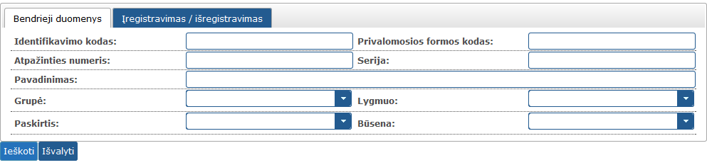
Šioje kortelėje galima nurodyti tokius paieškos kriterijus:
- Identifikavimo kodas – įvedamas kriterijus - ieškoma tiksliai pagal įvestą reikšmę.
- Privalomosios formos kodas – įvedamas kriterijus - galima nurodyti ne pilną tekstą, o tik jo pradžią.
- Atpažinties numeris – įvedamas kriterijus - ieškoma tiksliai pagal įvestą reikšmę.
- Serija – įvedamas kriterijus - galima nurodyti ne pilną tekstą, o tik jo pradžią.
- Grupė – pasirenkamas kriterijus – pasirenkama iš išsilavinimo pažymėjimų grupių klasifikatoriaus.
- Lygmuo – pasirenkamas kriterijus – pasirenkama iš išsilavinimo pažymėjimų lygmenų klasifikatoriaus.
- Paskirtis – pasirenkamas kriterijus – pasirenkama iš išsilavinimo pažymėjimų paskiričių klasifikatoriaus.
- Būsena – pasirenkamas kriterijus –pasirenkama viena reikšmė iš „Naujas“, „Pateikti pakeitimai“, „Patvirtintas“, „Atmestas“.

Paieškos kriterijai – įregistravimo / išregistravimo kortelė
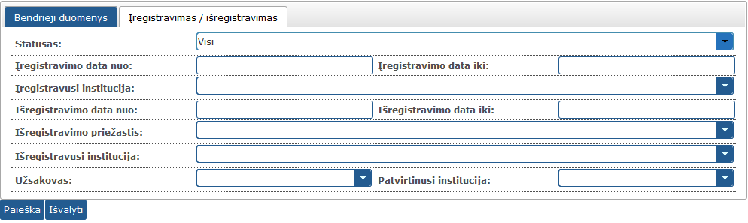
Šioje kortelėje galima nurodyti tokius paieškos kriterijus:
- Statusas – pasirenkamas kriterijus – pasirenkama reikšmė iš „Visi“, „Įregistruoti“, „Išregistruoti“.
- Įregistravimo data nuo – įvedamas kriterijus.
- Įregistravimo data iki – įvedamas kriterijus.
- Įregistravusi institucija – pasirenkamas kriterijus – pasirenkama iš ŠMIR duomenų sąrašo.
- Išregistravimo data nuo – įvedamas kriterijus. Laukas slepiamas, jei kriterijuje „Statusas“ pasirinkta „Įregistruoti“.
- Išregistravimo data iki – įvedamas kriterijus. Laukas slepiamas, jei kriterijuje „Statusas“ pasirinkta „Įregistruoti“.
- Išregistravimo priežastis – pasirenkamas kriterijus – pasirenkama iš išsilavinimo pažymėjimų išregistravimo priežasčių klasifikatoriaus. Laukas slepiamas, jei kriterijuje „Statusas“ pasirinkta „Įregistruoti“.
- Išregistravusi institucija – pasirenkamas kriterijus – pasirenkama iš ŠMIR duomenų sąrašo. Laukas slepiamas, jei kriterijuje „Statusas“ pasirinkta „Įregistruoti“.
- Užsakovas – pasirenkamas kriterijus – pasirenkama iš ŠMIR duomenų sąrašo.
- Patvirtinusi institucija – pasirenkamas kriterijus – pasirenkama iš ŠMIR duomenų sąrašo.

Išsilavinimo pažymėjimų blankų sąrašas
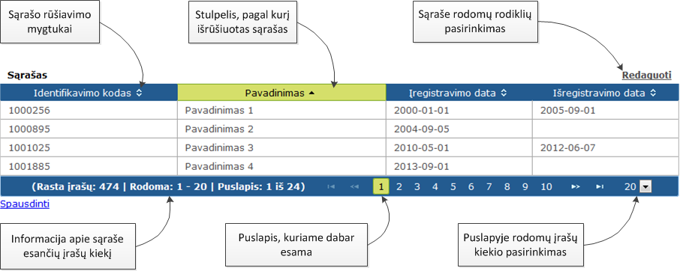
Pirmą kartą prisijungusiam arba neredagavusiam sąrašo naudotojui paieškos rezultate – išsilavinimo pažymėjimų blankų sąraše pateikiami tokie duomenys:
- ID – identifikavimo numeris
- Kodas – privalomosios formos kodas
- Numeris – atpažinties numeris
- Serija
- Pavadinimas
- Lygmuo
- Būsena
- Įreg. data – įregistravimo data
- Išreg. data – išregistravimo data
Sąrašo rodomų rodiklių aibę naudotojas gali redaguoti pagal poreikius (žr. skyrių 7.3.4).
Sąrašas bus pateikiamas suskaidytas į puslapius (galima pasirinkti po kiek įrašų viename puslapyje rodyti)
Sąrašas pagal nutylėjimą rūšiuojamas pagal pirmą stulpelį, tačiau naudotojas galės jį išrūšiuoti pagal bet kurį norimą stulpelį paspausdamas šalia stulpelio pavadinimo esančius simbolius

Išsilavinimo pažymėjimų blankų paieškos rezultato rodiklių pasirinkimas
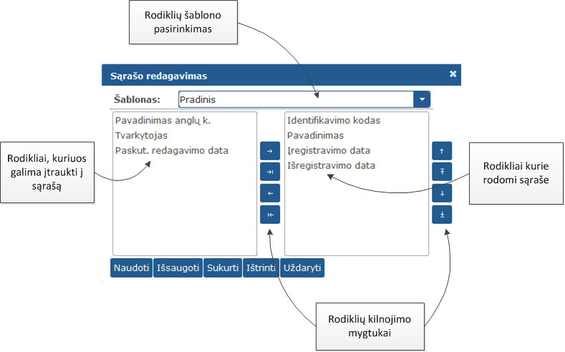
Naudotojui suteikiama galimybė pačiam pasirinkti sąraše rodomus rodiklius. Naudotojas taip pat gali išsisaugoti pasirinktą rodiklių aibę kaip šabloną vėlesniam panaudojimui.
Pasirinkti galima tokius rodiklius:
- Identifikavimo kodas
- Privalomosios formos kodas
- Atpažinties numeris
- Pavadinimas lietuvių kalba
- Pavadinimas anglų kalba
- Grupė
- Lygmuo
- Paskirtis
- Užsakovas
- Tvirtinanti institucija
- Įregistravimo data
- Duomenų teikėjas, pateikęs prašymą įregistruoti blanką
- Išregistravimo data
- Išregistravimo priežastis
- Duomenų teikėjas, pateikęs prašymą išregistruoti blanką
- Serijos – visų pažymėjimo blanko serijų sąrašas viename tekstiniame lauk

Išsilavinimo pažymėjimo blanko peržiūros / redagavimo forma
Išsilavinimo pažymėjimo blanko duomenys yra suskirstyti į kelias, tarpusavyje logiškai susijusias grupes, kurios yra rodomos skirtingose kortelėse (angl. tab).

Pagrindinių duomenų kortelė
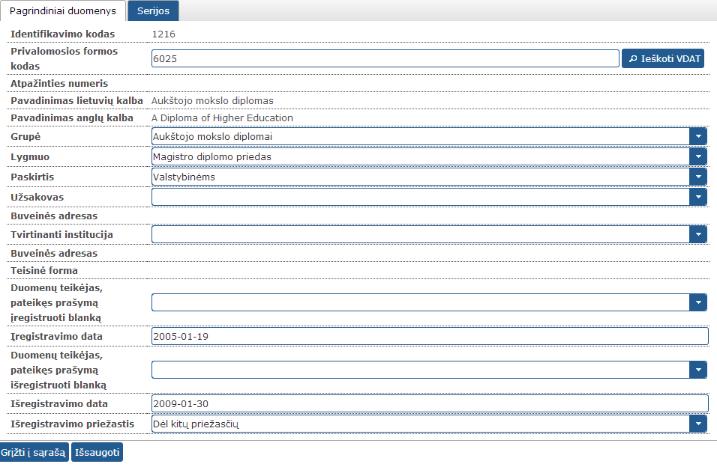
Šioje kortelėje redaguojami / peržiūrimi tokie duomenys:
- Identifikavimo kodas – neredaguojamas duomuo - pažymėjimo ID, kuris suteikiamas pažymėjimo blankui duomenų saugojimo metu
- Privalomosios formos kodas - įvedamas duomuo - pagal šį kodą vykdomi kreipiniai į Valstybės dokumentų technologinės apsaugos tarnybos valdomą Saugiųjų dokumentų ir saugiųjų dokumentų blankų registrą (paspaudus mygtuką „Ieškoti SDSDBR“). Po kreipinio užpildoma didžioji dalis pažymėjimo blanko duomenų ir dalis duomenų kitose kortelėse. Taip pat, pagal suvestą privalomosios formos kodą išskaičiuojami laukai „Grupė“ ir „Lygmuo“
- Atpažinties numeris – neredaguojamas duomuo - iš SDSDBR gaunamas duomuo. Vienas pažymėjimo blankas gali turėti kelis atpažinties numerius (SDSDBR -e tokie numeriai identifikuoja vieną dokumento blanko versiją, kuri IPBR-e atitinka blanko seriją), čia rodomas paskutinės galiojančios serijos atpažinties numeris
- Pavadinimas lietuvių kalba – neredaguojamas duomuo - duomuo gaunamas iš SDSDBR
- Pavadinimas anglų kalba – įvedamas duomuo
- Grupė – pasirenkamas duomuo – pasirenkama iš išsilavinimo pažymėjimų grupių klasifikatoriaus. Pagal nutylėjimą yra siūloma reikšmė atrinkta pagal privalomosios formos kodą, tačiau ją leidžiama ją keisti
- Lygmuo – pasirenkamas duomuo – pasirenkama iš išsilavinimo pažymėjimų lygmenų klasifikatoriaus. Reikšmė pagal nutylėjimą išskaičiuojama pagal pažymėjimo privalomosios formos kodą, tačiau leidžiama ją keisti
- Paskirtis – pasirenkamas duomuo – pasirenkama iš išsilavinimo pažymėjimų paskirčių klasifikatoriaus
- Užsakovas – pasirenkamas duomuo – duomuo gaunamas iš SDSDBR, tačiau leidžiama patikslinti kuris institucijos pavadinimas čia naudojamas – t.y. iš SDSDBR bus gaunamas institucijos JAR kodas, bet ta pati institucija savo gyvavimo metu gali būti keitusi pavadinimą ir šioje vietoje leidžiama pasirinkti, kuris iš ŠMIR esančių skirtingų pavadinimų teisingas
- (Užsakovo) buveinės adresas – neredaguojamas duomuo - užpildomas pagal užsakovo instituciją iš ŠMIR duomenų
- Tvirtinanti institucija – pasirenkamas duomuo – duomuo gaunamas iš SDSDBR, tačiau leidžiama patikslinti kuris institucijos pavadinimas čia naudojamas – t.y. iš SDSDBR bus gaunamas institucijos JAR kodas, bet ta pati institucija savo gyvavimo metu gali būti keitusi pavadinimą ir šioje vietoje leidžiama pasirinkti, kuris iš ŠMIR esančių skirtingų pavadinimų teisingas
- (Tvirtinančios institucijos) buveinės adresas –neredaguojamas duomuo - užpildomas pagal instituciją iš ŠMIR duomenų
- (Tvirtinančios institucijos) teisinė forma – neredaguojamas duomuo - užpildomas pagal instituciją iš ŠMIR duomenų
- Įregistravimo data – neredaguojamas duomuo – automatiškai suteikiama, kai registro tvarkytojas pirmą kartą patvirtina pažymėjimo blanko duomenis
- Duomenų teikėjas, pateikęs prašymą įregistruoti blanką – neredaguojamas duomuo - reikšmė nustatoma automatiškai pagal blanko duomenis redaguojantį naudotoją
- Išregistravimo data - įvedamas duomuo
- Išregistravimo priežastis – pasirenkamas duomuo - reikšmė iš išsilavinimo pažymėjimų išregistravimo priežasčių klasifikatoriaus
- Duomenų teikėjas, pateikęs prašymą išregistruoti blanką – neredaguojamas duomuo, kai išregistravimo duomenis užpildo duomenų teikėjas (tokiu atveju reikšmė nustatoma į duomenų teikėjo instituciją), pasirenkamas duomuo , jei duomenis įveda duomenų tvarkytoja (tokiu atveju reikšmė pasirenkama iš ŠMIR duomenų sąrašo

Serijų kortelė
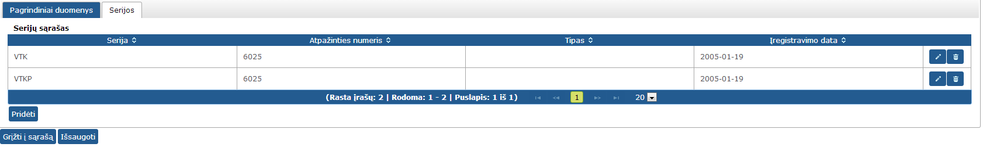
Šioje formoje matomas visų pažymėjimo blanko serijų sąrašas su galimybe seriją redaguoti, pašalinti arba pridėti naują seriją. Didžioji dalis serijos duomenų yra analogiški paties pažymėjimo blanko duomenims ir yra gaunami iš SDSDBR:

Serijos duomenys
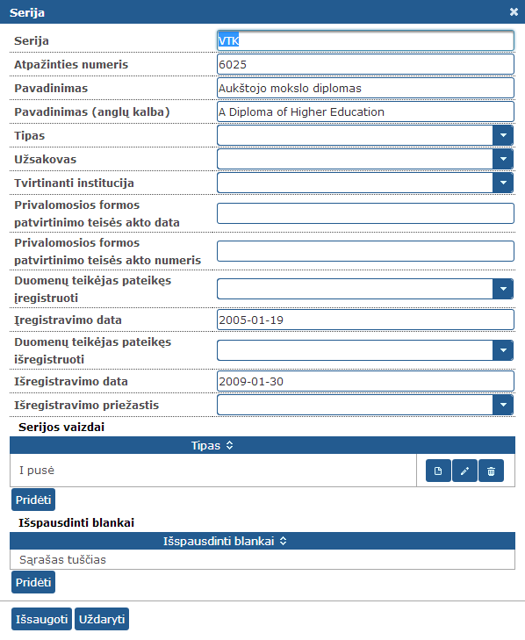
- Serija – neredaguojamas duomuo - duomuo gaunamas iš SDSDBR
- Atpažinties numeris – neredaguojamas duomuo - duomuo gaunamas iš SDSDBR
- Pavadinimas – neredaguojamas duomuo - duomuo gaunamas iš SDSDBR
- Pavadinimas anglų kalba – įvedamas duomuo - duomuo įvedamas
- Tipas – pasirenkamas duomuo - pasirenkama iš išsilavinimo pažymėjimų tipų klasifikatoriaus.
- Užsakovas – pasirenkamas duomuo - reikšmė gaunama iš SDSDBR, tačiau leidžiama patikslinti kuris institucijos pavadinimas čia naudojamas – t.y. iš SDSDBR bus gaunamas institucijos JAR kodas, bet ta pati institucija savo gyvavimo metu gali būti keitusi pavadinimą ir šioje vietoje leidžiama pasirinkti, kuris iš ŠMIR esančių skirtingų pavadinimų teisingas
- Tvirtinanti institucija – pasirenkamas duomuo - reikšmė gaunamaa iš SDSDBR, tačiau leidžiama patikslinti kuris institucijos pavadinimas čia naudojamas – t.y. iš SDSDBR bus gaunamas institucijos JAR kodas, bet ta pati institucija savo gyvavimo metu gali būti keitusi pavadinimą ir šioje vietoje leidžiama pasirinkti, kuris iš ŠMIR esančių skirtingų pavadinimų teisingas
- Privalomosios formos patvirtinimo teisės akto data – neredaguojamas duomuo - duomuo gaunamas iš SDSDBR
- Privalomosios formos patvirtinimo teisės akto numeris – neredaguojamas duomuo - duomuo gaunamas iš SDSDBR
- Duomenų teikėjas, pateikęs prašymą įregistruoti blanką – neredaguojamas duomuo. Reikšmė nustatoma automatiškai pagal duomenis pateikusio naudotojo instituciją
- Įregistravimo data – neredaguojamas duomuo. – automatiškai suteikiama, kai registro tvarkytojas pirmą kartą patvirtina pažymėjimo blanko duomenis
- Duomenų teikėjas, pateikęs prašymą išregistruoti blanką – neredaguojamas duomuo, kai išregistravimo duomenis užpildo duomenų teikėjas (tokiu atveju reikšmė nustatoma į duomenų teikėjo instituciją), pasirenkamas duomuo , jei duomenis įveda duomenų tvarkytoja (tokiu atveju reikšmė pasirenkama iš ŠMIR duomenų sąrašo
- Išregistravimo data – įvedamas duomuo
- Išregistravimo priežastis – pasirenkamas duomuo - reikšmė iš išsilavinimo pažymėjimų išregistravimo priežasčių klasifikatoriaus
- Serijos vaizdai – duomenų sąrašas - prikabintų serijos vaizdų failų sąrašas. Vaizdus galima peržiūrėti, redaguoti – pakeisti vaizdo tipą - ir pašalinti atitinkamais mygtukais esančiais šalia vaizdo.
  - Naujo vaizdo pridėjimas vykdomas paspaudus mygtuką „pridėti“ ir atsidariusiame lange nurodžius koks yra pridedamo vaizdo tipas pagal Išsilavinimo pažymėjimų vaizdų tipų klasifikatorių ir pasirenkant pridedamą failą:
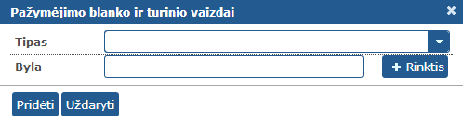
- Išspausdinti blankai – duomenų sąrašas - pateikiamas sąrašas kada ir kokie blankų numeriai buvo spausdinti. Sąrašo įrašus galima pašalinti arba koreguoti naudojant atitinkamus mygtukus šalia įrašo.
  - Naujo įrašo pridėjimas vykdomas paspaudus mygtuką „pridėti“ ir atsidariusiame lange įvedus reikiamus duomenis:
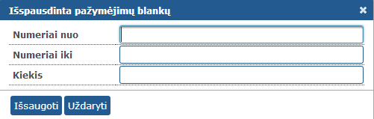

Duomenų sąveikos komponentas

Duomenų importas iš SDSDBR
Nurodomi duomenų atrinkimo parametrai | Pažymėjimo blanko privalomosios formos kodas
Ribojimai įrašų kiekiui | Neribojama
Duomenų mainų technologija / būdas | Web-service‘as
Mainų failo struktūros pavyzdys / XML schema / wsdl | Priedas X.
Aktualūs nefunkciniai reikalavimai | Nėra
Gaunami rodikliai
Iš SDSDBR gaunama didžioji dalis informacijos apie pažymėjimų blankus – pavadinimas lietuvių kalba, atpažinties numeris, serijos, užsakovas, tvirtinančios institucijos, technologinės apsaugos priemonių aprašas, blanko pavyzdžio vaizdai, duomenys apie blankų gamybą ir t.t.
Duomenų mainų aprašymas
Duomenys iš SDSDBR bus gaunami per žiniatinklio paslaugą, SDSDBR-u pateikiant pažymėjimo blanko privalomosios formos kodą. SDSDBR į IPBR grąžins visus reikiamus rodiklius apie pažymėjimo blanką, o IPBR-as pats nuspręs ar tai yra duomenų modifikavimas ar papildymas.
Kadangi SDSDBR duomenys gali keistis, kreipiniai į SDSDBR bus vykdomi kartą į savaitę siekiant atnaujinti IPBR-e esančių pažymėjimų blankų duomenis.

Duomenų eksportas iš SDSDBR
Nurodomi duomenų atrinkimo parametrai | Pažymėjimo blanko privalomosios formos kodas
Ribojimai įrašų kiekiui | Neribojama
Duomenų mainų technologija / būdas | Web-service‘as
Mainų failo struktūros pavyzdys / XML schema / wsdl | Priedas X.
Aktualūs nefunkciniai reikalavimai | Nėra
Teikiami rodikliai
SDSDBR į IPBR pateiks užklausas apie rezervuotus pažymėjimų blankų privalomosios formos kodus. Pateikiamas pats rezervuotas privalomosios formos kodas, pavadinimas ir institucija, kurios atstovas šį kodą rezervavo
Duomenų mainų aprašymas
Duomenys į SDSDBR bus teikiami per žiniatinklio paslauga.

Duomenų eksportas į AIKOS 2 duomenų mainų posistemį
Nurodomi duomenų atrinkimo parametrai | Nėra
Ribojimai įrašų kiekiui | Nėra
Duomenų mainų technologija / būdas | Duomenų replikavimas
Mainų failo struktūros pavyzdys / XML schema / wsdl | Nėra
Aktualūs nefunkciniai reikalavimai | Nėra
Teikiami rodikliai
Visi IPBR rodikliai išskyrus naudotojo, atlikusio veiksmus duomenis ir duomenų redagavimo istoriją.
Duomenų mainų aprašymas
Kadangi tiek AIKOS 2 registrai tiek AIKOS 2 duomenų mainų posistemis yra kuriami naudojant tą pačią duomenų bazių valdymo sistemą MS SQL Server, bei, įvertinant tai, kad ir registrai ir AIKOS 2 duomenų mainų posistemis bus įdiegti tame pačiame vidiniame ITC tinkle, duomenų eksportui iš AIKOS 2 registrų į AIKOS 2 duomenų mainų posistemį bus naudojamas MS SQL Serverio teikiamas duomenų replikavimo mechanizmas.
Duomenys bus replikuojami kas naktį sukuriant AIKOS 2 registrų duomenų bazių vaizdus ir reikiamus jų duomenis perkeliant į AIKOS 2 duomenų mainų posistemį (snapshot replication technologija).

Duomenų eksportas per AIKOS 2 duomenų mainų posistemio duomenų teikimo paslaugą
Duomenų eksporto paskirtis
Visi AIKOS 2 sistemai priklausantys švietimo registrai (ŠMIR, SMPKR, KTPRR, LicR, IPBR, DAKPR) ir informacinė sistema KRISIN savyje kaupia duomenis, kurie gali būti naudingi įvairioms išorinėms švietimo ir ne švietimo sistemoms. Tuo, kad AIKOS 2 registrų duomenys būtų laisvai prieinami suinteresuotoms išorinėms sistemoms, rūpinsis ši – AIKOS 2 registrų duomenų teikimo paslauga.
Duomenų importo realizavimo principai
Kiekvienas iš AIKOS 2 registrų ir sistemos KRISIN turės atskiras duomenų teikimo paslaugas – pvz. SMPKR duomenų teikimo paslauga, ŠMIR duomenų teikimo paslauga ir t.t. Šiose paslaugose atskirų registrų duomenis tarpusavyje bus jungiami tik minimaliai – bus įtraukiami tik susijusių registrų objektų identifikatoriai, kodai ir pavadinimai – pvz. teikiant SMPKR informaciją apie tai, kokie pažymėjimų blankai programoje išduodami , bus nurodomi tik išduodamo blanko ID, privalomosios formos kodas ir blanko pavadinimas, tačiau nebus įtraukiama kita informacija, tokia kaip blanko grupė, tipas ar jo įregistravimo data.
Tie registro objekto rodikliai, kurie yra klasifikuojami bus teikiami kodais, tačiau išraše bus pridedamas tame išraše naudojamų klasifikatorių sąrašas, pagal kurį duomenų gavėjas galės atlikti atskirą kreipinį į KRISIN duomenų teikimo paslaugą ir gauti jį dominančių klasifikatorių reikšmes.
Įvertinant registrų duomenų struktūros šakotumą ir duomenų kiekį, kiekviename registre numatoma sukurti iki trijų skirtingų duomenų teikimo paslaugų: glaustas duomenų išrašas – perduodama tik aktuali informacija apie registro objektus su ribota rodiklių aibe; išsamus duomenų išrašas – perduodama pilna aktuali registro objekto būsena su tam tikrų reikšminių rodiklių kitimo istorija; pilnas duomenų išrašas – perduodama pilna registro objekto būsena su visa kitimo istorija.
Kreipinių parametrai – kiekvienas registras turės atskirą galimų kreipinio parametrų sąrašą.
Duomenų teikimo paslauga veiks realiu laiku – t.y. atsakymai į kreipinius bus formuojami iš karto, be papildomų eilių formavimo ar vėlesnio apdorojimo mechanizmų.

IPBR glaustas duomenų išrašas
Visada aktyvūs duomenų atrinkimo parametrai
- Tik galiojantis įrašas apie pažymėjimo blanką – šiuo atveju pats blankas gali būti išregistruotas ir tokiems blankams bus pateikiama paskutinė jo būsena su išregistravimo data, tačiau šiame išraše nebus duomenų apie istorinį blanko kitimą
Duomenų atrinkimo parametrai, kuriuos gali nurodyti duomenų gavėjas
- Pažymėjimo identifikavimo kodas – nurodomas, jei norima gauti informaciją apie vieną konkretų blanką
- Blanko privalomosios formos kodas – nurodomas, jei norimas gauti informaciją apie vieną konkretų blanką
- Pažymėjimo blanko grupė – nurodoma, jei norima gauti informaciją apie tam tikros grupės pažymėjimų blankus. Nurodomas grupės kodas. Teikiami tie blankai, kurių grupė yra nurodytoji
- Data, nuo kada keisti pažymėjimo blanko duomenys – nurodoma, jei norima gauti informaciją apie pažymėjimo blankus, kurių duomenys buvo redaguoti po pateiktosios datos. Teikiami tie blankai, kurių redagavimo data yra didesnė arba lygi nurodytajai. Redagavimu laikomas bet koks blanko duomenų pakeitimas
Teikiami duomenys
- Pažymėjimo blanko identifikavimo kodas
- Pažymėjimo blanko privalomosios formos kodas
- Dabartinis pažymėjimo blanko pavadinimas lietuvių kalba
- Dabartinis pažymėjimo blanko pavadinimas anglų kalba
- Pažymėjimo blanko grupė (kodas)
- Pažymėjimo blanko lygmuo (kodas)
- Pažymėjimo blanko paskirtis (kodas)
- Pažymėjimo blanko serijos
  - Serija
  - Tipas (kodas)
  - Pavadinimas lietuvių kalba
  - Pavadinimas anglų kalba
  - Įregistravimo IPBR data
  - Išregistravimo IPBR data
- Įregistravimo IPBR data
- Išregistravimo IPBR data
- Paskutinio duomenų redagavimo data ir laikas
Išraše naudojamų klasifikatorių sąrašas
- Išsilavinimo pažymėjimų grupės
- Išsilavinimo pažymėjimų lygmenys
- Išsilavinimo pažymėjimų tipai
- Išsilavinimo pažymėjimų paskirtys

IPBR išsamus duomenų išrašas
Kadangi IPBR rodiklių aibė nėra didelė ir nėra rodiklių, kurių kitimo istorija būtų tiek svarbi, kad atsirastų poreikis ją teikti papildomai prie aktualios pažymėjimo blanko būsenos, IPBR-o duomenims nebus teikiamas išsamus duomenų išrašas. Jei išorinėms sistemoms prireiks daugiau duomenų, nei yra glaustame išraše, jos turės naudotis IPBR pilnu duomenų išrašu.

IPBR pilnas duomenų išrašas
Visada aktyvūs duomenų atrinkimo parametrai
Nėra
Duomenų atrinkimo parametrai, kuriuos gali nurodyti duomenų gavėjas
- Pažymėjimo identifikavimo kodas – nurodomas, jei norima gauti informaciją apie vieną konkretų blanką
- Blanko privalomosios formos kodas – nurodomas, jei norimas gauti informaciją apie vieną konkretų blanką
- Pažymėjimo blanko grupė – nurodoma, jei norima gauti informaciją apie tam tikros grupės pažymėjimų blankus. Nurodomas grupės kodas. Teikiami tie blankai, kurių grupė yra nurodytoji
- Data, nuo kada keisti pažymėjimo blanko duomenys – nurodoma, jei norima gauti informaciją apie pažymėjimo blankus, kurių duomenys buvo redaguoti po pateiktosios datos. Teikiami tie blankai, kurių redagavimo data yra didesnė arba lygi nurodytajai. Redagavimu laikomas bet koks blanko duomenų pakeitimas
Teikiami duomenys
- Visi rodikliai apie pažymėjimo blanką, esantys duomenų mainų posistemyje (išskyrus pažymėjimo blanko vaizdus), su jų faktinio kitimo istorija
- Paskutinio duomenų redagavimo data ir laikas
Išraše naudojamų klasifikatorių sąrašas
- Išsilavinimo pažymėjimų grupės
- Išsilavinimo pažymėjimų lygmenys
- Išsilavinimo pažymėjimų tipai
- Išsilavinimo pažymėjimų paskirtys
- Išsilavinimo pažymėjimų išregistravimo priežastys

Duomenų eksportas į kitus AIKOS 2 registrus
Visi AIKOS 2 registrai bus kuriami naudojant tą pačią duomenų bazių valdymo sistemą MS SQL Server, taip pat numatoma, kad visų registrų duomenų bazės bus įdiegtos vienoje tarnybinėje stotyje, todėl duomenų mainai tarp pačių registrų bus vykdomi DBVS priemonėmis, be tarpinių duomenų saugojimo / apdorojimo / teikimo paslaugų.
Siekiant sumažinti atskirų registrų duomenų bazių tarpusavio priklausomybę, duomenų mainai tarp registrų bus vykdomi periodiškai kviečiant registro, kurio duomenis norima gauti, funkcijas, grąžinančias numatytą duomenų aibę ir tuos išsisaugant tame registre, kuris tas funkcijas kviečia.
IPBR, turės būti sukurtos tokios duomenų teikimo funkcijos, kuriomis naudosis kiti AIKOS 2 registrai:
- Pažymėjimų blankų sąrašas su aktualiais duomenimis
- Pažymėjimų blankų sąrašas su pavadinimų kaita
IPBR-e numatoma naudoti ŠMIR teikiamą institucijų sąrašą su pavadinimų kaita

Pažymėjimų blankų sąrašas su aktualiais duomenimis
Visada aktyvūs duomenų atrinkimo parametrai
- Tik galiojantis įrašas apie pažymėjimo blanką – šiuo atveju pats blankas gali būti išregistruotas ir tokiems blankams bus pateikiama paskutinė jos būsena su išregistravimo data, tačiau šiame išraše nebus duomenų apie istorinį blanko kitimą
Teikiami duomenys
- Pažymėjimo blanko identifikavimo kodas
- Pažymėjimo blanko privalomosios formos kodas
- Dabartinis pažymėjimo blanko pavadinimas lietuvių kalba
- Dabartinis pažymėjimo blanko pavadinimas anglų kalba
- Dabartinė pažymėjimo blanko grupė (kodas)
- Dabartinis [pažymėjimo blanko lygmuo (kodas)
- Įregistravimo IPBR data
- Išregistravimo IPBR data
- Paskutinio duomenų redagavimo data ir laikas
Sąrašą naudosiantys registrai
SMPKR

Pažymėjimų blankų sąrašas su pavadinimų kaita
Visada aktyvūs duomenų atrinkimo parametrai
- Tik galiojantis įrašas apie pažymėjimo blanką – šiuo atveju pats blankas gali būti išregistruotas ir tokiems blankams bus pateikiama paskutinė jos būsena su išregistravimo data, tačiau šiame išraše nebus duomenų apie istorinį blanko kitimą (netaikoma pavadinimams)
- Visa išsilavinimo blanko pavadinimo faktinio kitimo istorija
Teikiami duomenys
- Pažymėjimo blanko identifikavimo kodas
- Pažymėjimo blanko privalomosios formos kodas
- Pažymėjimo blanko pavadinimas lietuvių kalba
- Pažymėjimo blanko pavadinimas anglų kalba
- Data, nuo kada galioja pavadinimas
- Įregistravimo IPBR data
- Išregistravimo IPBR data
- Paskutinio duomenų redagavimo data ir laikas
Sąrašą naudosiantys registrai
DAKPR

Duomenų teikimo komponentas
Duomenų teikimo komponentas IPBR-e bus atsakingas už įvairaus pobūdžio dinaminių duomenų sąrašų formavimą. Pagrindinės tokių sąrašų formavimo paskirtys – duomenų peržiūra ir duomenų pilnumo ir užpildytumo patikra. Komponentas savo funkcionalumu yra giminingas kitų AIKOS 2 registrų duomenų teikimo komponentams / posistemiams ir numatoma, kad visuose registruose šie komponentai / posistemiai veiks taip pat, tik teiks skirtingus duomenis.

Dinaminiai sąrašai
Dinaminiai sąrašų formavimo funkcija susideda iš tokių dalių:
- Sąrašo formavimo kriterijų nustatymas
- Sąraše rodomų rodiklių pasirinkimas
- Sąrašo formavimas
- Sąrašo eksportas

Sąrašo formavimo kriterijų nustatymas
Kriterijų nustatymas taip susideda iš dviejų dalių:
Pažymėjimų blankų paieškos filtrai
Ši dalis yra tokia pati kaip Išsilavinimo pažymėjimų blankų paieškos kriterijų forma – t.y. galima nurodyti tuos pačius parametrus kaip aprašyta skyriuje 7.3.1. Pagal šiuos kriterijus bus siaurinamas pažymėjimų blankų, rodomų rezultate sąrašas
Rodiklių reikšmių filtrai
Papildomai prie pažymėjimų blankų paieškos filtrų bus galima nurodyti ir kokių konkrečių tam tikrų rodiklių reikšmių ieškoma – tokia paieška turėtų labiausiai padėti ieškoti duomenų klaidų arba neužpildytų laukų. Galimi rodikliai ir jų reikšmės:
- Privalomosios formos kodas - nurodyta / nenurodyta
- Atpažinties numeris – nurodyta / nenurodyta
- Pavadinimas lietuvių kalba – nurodyta / nenurodyta / tuščias
- Pavadinimas anglų kalba – nurodyta / nenurodyta / tuščias
- Grupė – nurodyta / nenurodyta
- Lygmuo – nurodyta / nenurodyta
- Paskirtis – nurodyta / nenurodyta
- Užsakovas – nurodyta / nenurodyta
- Tvirtinanti institucija – nurodyta / nenurodyta
- Įregistravimo data – nurodyta / nenurodyta
- Duomenų teikėjas, pateikęs prašymą įregistruoti blanką – nurodyta / nenurodyta
- Išregistravimo data - nurodyta / nenurodyta
- Išregistravimo priežastis – nurodyta / nenurodyta
- Duomenų teikėjas, pateikęs prašymą išregistruoti blanką – nurodyta / nenurodyta
- Serijos – yra įrašų / nėra nė vieno įrašo
Galima pasirinkti bet kokį skaičių tikrinamų rodiklių, tačiau jei pasirinkti keli rodikliai, bus ieškoma įrašų, kuriuose tenkinamos visos sąlygos – t.y. jei pasirinkti rodikliai „pavadinimas anglų kalba nenurodytas“ ir „serijoms nėra nė vieno įrašo“, tai bus ieškoma pažymėjimų blankų, kuriems nėra nurodytas pavadinimas anglų kalba ir kurie neturi nė vienos serijos – blankai, kuriems nėra nurodytas tik pavadinimas anglų kalba, nebus pateikiami.

Sąraše rodomų rodiklių pasirinkimas
Naudotojui bus leidžiama pasirinkti kokius rodiklius norima matyti sąraše – funkcija, kuri veiks taip pat, kaip pažymėjimų blankų paieškoje esanti nuoroda „redaguoti“ (žr. skyrių 7.3.3)

Sąrašo formavimas
Pagal pasirinktus kriterijus bus formuojamas pažymėjimų blankų sąrašas. Sąrašo rūšiavimo ir puslapiavimo funkcijos veiks taip pat, kaip pažymėjimų blankų paieškos funkcijoje (žr. skyrių 7.3.3)

Sąrašo eksportas
Suformuotą sąrašą bus galima eksportuoti į kitus formatus. Bus galim pasirinkti iš tokių formatų - .xlsx; .csv; .pdf

Statistinės ataskaitos
IPBR, kaip ir kitų AIKOS 2 registrų statistinės ataskaitos bus teikiamos per bendra AIKOS 2 statistikos ir analizės posistemį. Šio posistemio funkcionalumas aprašytas AIKOS 2 projekte

Administravimo komponentas
Administravimo komponentas pirmiausiai atsakingas už registro naudotojų registravimą ir tvarkymą. IPBR, kaip ir kiti AIKOS 2 registrai, naudos bendrą naudotojų administravimo ir autentifikavimo funkcionalumą, kuriamą AIKOS 2 sistemos unikalių naudotojų administravimo ir atpažinimo posistemyje. Visi AIKOS 2 registrų naudotojai bus autentifikuojami per ITC turimą CAS sistemą, o jų autorizacija vyks pačios AIKOS 2 sistemos unikalių naudotojų administravimo ir atpažinimo posistemyje.

Naudotojų registravimas / redagavimas
Tipas | Iškviečiama pagal poreikį
Vykdantys naudotojai / kviečiantys moduliai / posistemiai | Duomenų teikėjas, registro administratorius
Naudotojų registravimas inicijuojamas dviem būdais:
- Kai duomenis naujo naudotojo sukūrimui pateikia pats naudotojas užpildydamas naudotojo duomenų formą
- Kai duomenis naujo naudotojo kūrimui užpildo registro administratorius, gavęs raštišką asmens paraišką tapti registro naudotoju
Registravimo procesas
Abiem atvejais apie naudotoją turi būti pateikiama tokia informacija:
- Asmens kodas (juo paremta registracija CAS sistemoje)
- Vardas
- Pavardė
- El. pašto adresas
- Telefonas
- Institucija, kuriai asmuo atstovauja
- Pareigos institucijoje
- Prisijungimo slaptažodis (nesaugomas AIKOS 2 sistemoje, tik perduodamas į CAS)
Pateiktą informaciją peržiūri registro administratorius ir nusprendžia ar naudotoją registruoti ar jo prašymą atmesti.
Jei asmuo registruojamas, jo duomenys turi būti perduodami į CAS sistemą, kuri patikrina ar toks asmuo jau yra registruotas – jei taip, grąžinamas jo prisijungimo vardas, jei ne – CAS sistema sugeneruoja naują naudotojo vardą ir jį grąžino AIKOS 2 unikalių naudotojų administravimo ir atpažinimo posistemiui.
Po to, kai asmuo užregistruojamas, sukurtam naudotojui registro administratorius suteikia reikiamas teises.
Naudotojo redagavimas
Naudotojui galima redaguoti tik jo teises, telefono numerį ir perkelti prie kitos institucijos. Asmens kodas yra identifikatorius CAS sistemoje, todėl negali būti keičiamas, vardas ir pavardė taip nekeičiami. El. paštas turi būti unikalus, todėl jo redaguoti taip pat neleidžiama.

Naudotojų blokavimas / slaptažodžio keitimas
Naudotojų blokavimu ir slaptažodžio keitimu rūpinasi CAS sistema. Registrai tik pateikia naudotojui pranešimą, kad jis blokuotas arba perduoda į CAS naują slaptažodį, jei naudotojas nori jį keisti.

Naudotojų paieška
Tipas | Iškviečiama pagal poreikį
Vykdantys naudotojai / kviečiantys moduliai / posistemiai | Registro administratorius
Naudotojų paieška
Naudotojų paieška bus vykdoma pagal tokius kriterijus:
- Prisijungimo vardas
- Naudotojo vardas
- Naudotojo pavardė
- Naudotojo institucija
- Naudotojo turima rolė (ieškoma tų naudotojų, kurie tarp savo turimų rolių turi ir nurodytąją)
- Naudotojo būklė (registracija nepatvirtinta, aktyvus, užblokuotas, pašalintas)
Paieškos rezultate bus rodoma:
- Naudotojo vardas
- Naudotojo pavardė
- Prisijungimo vardas
- Naudotojo institucija
- Naudotojo rolių sąrašas
- Naudotojo būklė
Sąrašą turi būti galima rūšiuoti pagal bet kurį stulpelį

Naudotojo autentifikavimas ir autorizavimas
Tipas | Automatinė
Vykdantys naudotojai / kviečiantys moduliai / posistemiai
Naudotojai autentifikuojami jiems įvedant naudotojo vardą ir slaptažodį. Abu šiuos duomenis AIKOS 2 unikalių naudotojų administravimo ir atpažinimo posistemis siunčia į CAS sistema iš kurios gauna atsakymą ar autentifikavimas pavyko, ar naudotojas gali jungtis prie tam tiko registro, ar naudotojas yra blokuotas.
Naudotojų autorizavimas vykdomas, jei autentifikavimas pavyko. Autorizavimas vykdomas AIKOS 2 unikalių naudotojų administravimo ir atpažinimo posistemyje pagal ten išsaugotas naudotojo turimas teises.

Naudotojų veiksmų stebėjimas
Tipas | Veiksmai fiksuojami automatiškai  Veiksmų peržiūra iškviečiama pagal poreikį
Vykdantys naudotojai / kviečiantys moduliai / posistemiai | Registro administratorius, Registro tvarkytojas
Naudotojams vykdant bet kokius registro objektų duomenų pakeitimus IPBR-e, bus automatiškai fiksuojama kokius veiksmus ir su kokiais objektais ar jų rodikliais naudotojas atliko. Taip pat, kaip atskiras veiksmas bus fiksuojamas paskutinis naudotojo prisijungimas prie registro naudotojo sąsajos.
Atlikti veiksmai bus matomi dviejose vietose:
- peržiūrint paties registro objekto informaciją bus rodoma objekto redagavimo istorija, kurioje matysis kuris naudotojas atliko vieną ar kitą duomenų pakeitimą
- specialioje paieškoje prieinamoje registro administratoriui ir registro centriniam tvarkytojui – šioje paieškoje bus galima matyti kokius veiksmus atliko visi naudotojai per tam tikrą laiką.
  - Paieškos kriterijai
    - Veiksmo atlikimo data (nuo – iki)
    - Atliktas veiksmas (pvz. trynimas, redagavimas, naujo duomens įrašymas)
    - Duomenų grupė, su kuria atliktas veiksmas (pvz. pagrindiniai pažymėjimo blanko duomenys, pažymėjimo blanko serijos ir t.t.)
    - Naudotojo institucija
    - Naudotojas
  - Paieškoje bus rodoma informacija apie paskutinius veiksmus atliktus su objektu – t.y. jei objektas per paieškos laikotarpį buvo redaguotas 5 kartus, paieškos rezultate matysis tik paskutinį objekto koregavimą atlikęs naudotojas ir informacija, ką tas naudotojas atliko
  - Paieškos rezultatas
    - Veiksmo atlikimo momentas (data ir laikas)
    - Objektas, su kuriuo atliktas veiksmas (objekto identifikavimo kodas)
    - Duomenų grupė, su kuria atliktas veiksmas
    - Atliktas veiksmas
    - Naudotojo vardas ir pavardė

IPBR naudotojo sąsajos struktūra
Numatoma tokia registro svetainės struktūra (meniu punktai)
- Tvarkymas – duomenų tvarkymo komponento funkcionalumas
  - Naujas pažymėjimo blankas – atidaroma naujo pažymėjimo blanko teikimo / registravimo forma
  - Pažymėjimų blankų paieška – atidaroma pažymėjimų blankų paieškos forma
- Sąrašai ir ataskaitos – duomenų teikimo komponento funkcionalumas
  - Dinaminiai pažymėjimų blankų sąrašai – atidaromas dinaminio pažymėjimų blankų sąrašo formavimo funkcionalumas
  - Pažymėjimų blankų statistinės ataskaitos – atidaroma atitinkama ataskaitų formavimo zona AIKOS 2 statistikos ir analizės posistemyje
- Administravimas – administravimo komponento funkcionalumas
  - Naudotojo registracija – atidaroma naudotojo registravimo / tvarkymo forma
  - Naudotojų paieška – atidaroma naudotojų paieškos forma
  - Naudotojų veiksmai – atidaroma naudotojų veiksmų peržiūros forma
  - Naujienų tvarkymas – atidaromas naujienų tvarkymo funkcionalumas
  - D.U.K. tvarkymas – atidaromas D.U.K. tvarkymo funkcionalumas
- Pranešimai – nuoroda, atidaranti asmeninių pranešimų peržiūros / siuntimo funkcionalumą. Tas pats funkcionalumas gali būti pasiektas ir per specialią ikoną svetainės viršuje

Pirmojo puslapio pavyzdys
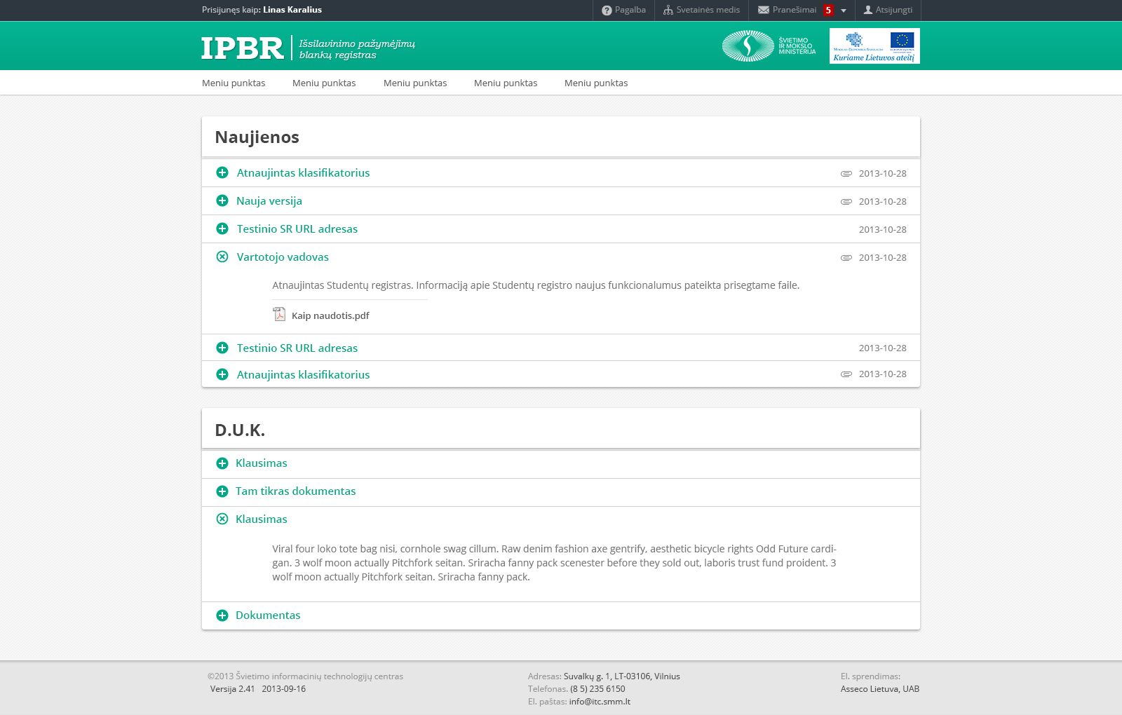

Duomenų perkėlimo algoritmai

Objekto identifikatorius
Ankstesnė IPBR versija savo objektų (pažymėjimo blankų) neidentifikavo jokiais kitais identifikatoriais išskyrus blanko kodu, kuris atitinka privalomosios formos kodą naujoje IPBR versijoje. Kuriamoje IPBR versijoje visiems blankams bus suteiktas identifikavimo kodas, kaip to reikalauja [nuostat]. Šis identifikavimo kodas bus tiesiog augantis skaičius.
Perkeliant duomenis iš ankstesnės IPBR versijos į naująją, visi duomenys bus perkeliami naudojant tarpines DB struktūras, kuriose ankstesnės IPBR versijos duomenys bus sugretinti su naujoje versijoje jiems suteiktais identifikavimo kodais ir tokiu būdu bus išlaikomi rodiklių sąryšiai tarp skirtingų programos duomenų.

Serija ir perregistravimai
Ankstesnėje IPBR versijoje pažymėjimų blankams buvo galima įvesti perregistravimo informaciją. Naujoje versijoje perregistravimo sąvokos nebeliko, tačiau jos prasmę atitiks serijų kitimas - t.y. kiekvienas perregistravimas ankstesnėje IPBR versijoje atitiks naują seriją naujoje IPBR versijoje. Kadangi ankstesnėje IPBR versijoje serijos nebuvo niekaip susijusios su perregistravimais, automatinis rodiklių konvertavimas nebus įmanomas. Tačiau serijų informaciją turi SDSDBR, todėl numatoma perkėlus duomenis iš dabartinės IPBR versijos į naująją atlikti visų duomenų sutikrinimą su SDSDBR ir taip gauti trūkstamą informaciją apie blanko serijų kitimą.

Nebeaktualių rodiklių perkėlimas
Pagal [nuostat] dalis dabar galiojančios IPBR versijos rodiklių nebebus kaupiami naujoje IPBR versijoje. Šie duomenys nebus pašalinti – jie bus perkelti į specialiai jiems skirtas duomenų bazės lenteles be jokios galimybės tokius duomenis redaguoti ar šalinti.
Nebeaktualūs rodikliai bus rodomi per naudotojo sąsają. Duomenų bazėje taip pat bus perkelta jų redagavimo istorija be jokių transformacijų.

Duomenų redagavimo istorijos perkėlimas
Ankstesnėje IPBR versijoje buvo kaupiama duomenų redagavimo istorija (t.y. koks naudotojas ir kada duomenis keitė). Tas pats bus daroma ir naujoje IPBR versijoje. Keliant duomenis į naują struktūrą bus siekiama išsaugoti duomenų redagavimo istoriją, tačiau dėl to, kad ankstesnė ir naujoji IPBR versijos turi skirtingas duomenų struktūras, galimos situacijos, kad dalies rodiklių kitimo istorijos nebus įmanoma perkelti arba dalis redagavimo istorijos bus beprasmė – pvz. ankstesnėje IPBR versijoje pažymėjimo serija buvo tik vienas iš rodiklių, kuris nebuvo svarbus objektų tarpusavio sąsajose ir buvo saugomas kaip papildomas rodiklis prie pažymėjimų apsaugos informacijos. Naujoje IPBR versijoje pažymėjimo blanko serija tampa esminiu registro rodikliu nuo kurio priklauso ir kiti duomenys ir dėl tokios transformacijos serijų redagavimo istorija naujoje versijoje bus tuščia.

Registro naudotojų informacijos perkėlimas
Ankstesnėje IPBR versijoje naudotojai dirbantys su registru buvo identifikuojami pagal asmens kodą. Šios praktikos naujoje IPBR versijoje numatoma atsisakyti ir vietoje asmens kodo naudoti vidinį naudotojo identifikatorių. Duomenų administravimo apie naudotoją bus kaupiamas asmens kodas, kuris reikalingas CAS sistemai, todėl visi reikalingi duomenų perkodavimai šiame posistemyje bus trivialūs, tačiau naudotojo informacija buvo kaupiama ir prie registro duomenų redagavimo istorijos, kurioje būdavo nurodoma koks naudotojas kokį veiksmą atliko. Įvertinant tai, kad dalis naudotojų jau nebeaktualūs ir daugiau nedirba su IPBR (tai reiškia, kad jie nebus registruojami iš naujo ir jiems nebus suteikiamas naudotojo identifikatorius), perkeliant duomenis iš ankstesnės IPBR versijos į naująją numatoma atlikti tokius veiksmus:
- Sukelti visus aktyvius ir buvusius IPBR naudotojus į tarpinę lentelę AIKOS 2 unikalių naudotojų administravimo ir atpažinimo posistemio duomenų bazėje. Perkėlimo metu suteikti šiems naudotojams laikinus identifikatorius.
- Keliant duomenis iš ankstesnės IPBR versijos į naująją, visur, kur yra naudojamas vartotojo asmens kodas, vietoje jo naudoti laikiną identifikatorių su minuso ženklu.
- Kai AIKOS 2 unikalių naudotojų administravimo ir atpažinimo posistemyje yra registruojamas naujas naudotojas, tikrinti ar naudotojo su tokiu asmens kodu nėra tarpinėje naudotojų lentelėje. Jei toks naudotojas tarpinėje lentelėje yra, perkoduoti visus IPBR duomenis, kuriuose buvo nurodytas laikinasis naudotojo identifikatorius ir pakeisti laikinąjį identifikatorių į naują naudotojui suteiktą naudotojo identifikatorių.
Pagal šį algoritmą IPBR informacijoje visada bus galima atsekti koks naudotojas kokius veiksmus atliko, ir, jei naudotojas yra aktyvus ir toliau dirbs su IPBR, neprarasti sąryšio su to naudotojo ankstesniais ir naujais veiksmais registre.

